Національний університет Полтавська Політехніка імені Юрія Кондратюка_
Навчально-науковий інститут інформаційних технологій і робототехніки
Кафедра комп’ютерних та інформаційних технологій і систем

Пояснювальна записка
до дипломного проекту (роботи)
______Магістра_______

на тему:
«Розробка проекту комп’ютерної кампусної мережі підприємства з рекомендаціями по захисту інформації»

Виконав: студент 601-ТК групи
спеціальності Комп’ютерна інженерія
(шифр і назва напряму)
Литвиненко Арсен Ріфатович
(прізвище та ініціали)
Керівник д.т.н., професор, Фесенко Т.Г.
(прізвище та ініціали)

Полтава – 2023 року
МІНІСТЕРСТВО ОСВІТИ І НАУКИ УКРАЇНИ
НАЦІОНАЛЬНИЙ УНІВЕРСИТЕТ ПОЛТАВСЬКА ПОЛІТЕХНІКА
ІМЕНІ ЮРІЯ КОНДРАТЮКА
НАВЧАЛЬНО-НАУКОВИЙ ІНСТИТУТ ІНФОРМАЦІЙНИХ ТЕХНОЛОГІЙ І РОБОТЛТЕХНІКИ

КАФЕДРА КОМП’ЮТЕРНИХ ТА ІНФОРМАЦІЙНИХ ТЕХНОЛОГІЙ І СИСТЕМ

КВАЛІФІКАЦІЙНА РОБОТА МАГІСТРА
спеціальність Комп’ютерна інженерія

на тему:
«РОЗРОБКА ПРОЕКТУ КОМП’ЮТЕРНОЇ КАМПУСНОЇ МЕРЕЖІ ПІДПРИЄМСТВА З РЕКОМЕНДАЦІЯМИ ПО ЗАХИСТУ ІНФОРМАЦІЇ»
Студента групи _601-ТК_ Литвиненка Арсена Ріфаторича
Керівник роботи
д.т.н., професор., Фесенко Т.Г.
Завідувач кафедри
кандидат фізико-мамематичних наук, доцент
Двірна О.А._________
Полтава – 2023

РЕФЕРАТ

Пояснювальна записка містить: 89 с., 18 малюнків., 12 таблиць., 36 джерел, 1 додаток.
Об’єкт дослідження – приватне підприємство ПП «Ланнівський цукровий завод».
Субєкт дослідження – локальна мережа підприємства, система захисту інформації, організаційний та технічний захист.
Мета роботи: проектування локальної мережі, створення програми шифрування даних з використанням алгоритму шифрування RC2.
Ключові слова: інформаційна безпека, захист інформації, організаційний захист, технічний захист, проектування локальної мережі.

ABSTRACT
The explanatory note contains: 89 pages, 18 figures, 12 tables, 36 sources, 1 appendix.
The object of the study is the private enterprise "Lannivsky Sugar Refinery".
The subject of the study is the enterprise's local network, information protection system, organizational and technical protection.
The purpose of the work: designing a local network, creating a data encryption program using the RC2 encryption algorithm.
Keywords: information security, information protection, organizational protection, technical protection, local network design.

ЗМІСТ

СПИСОК УМОВНИХ ПОЗНАЧЕНЬ, СКОРОЧЕНЬ І ТЕРМІНІВ …………7
ВСТУП…………………………………………………………………………..8
РОЗДІЛ 1 ІНФОРМАЦІЯ ПРО КОМП’ЮТЕРНІ МЕРЕЖІ І ЗАХИСТ
ІНФОРМАЦІЇ …………………………………………………………………10
1. Постановка задачі…………………………………………………………..10
1.2 Огляд існуючих підходів до розробки проекту комп’ютерної мережі...11
1.3 Функціональні вимоги…………………………………………………….25
РОЗДІЛ 2 АНАЛІЗ ІСНУЮЧОГО АПАРАТНОГО І ПРОГРАМНОГО ЗАБЕЗПЕЧЕННЯ ПП «ЛАННІВСЬКИЙ ЦУКРОВИЙ ЗАВОД» ТА РОЗРОБКА ПРОЕКТА МЕРЕЖІ …………………………………………….27
2.1 Загальні відомості про підприємство ПП «Ланнівський цукровий завод» …………………………………………………………………………………..27 .
2.2 Розміщення апаратного забезпечення ……………………………………32
2.3 Вибір топології …………………………………………………………......35
2.4 Мережева архітектура………………………………………………………39
2.5 Вибір та обґрунтування апаратних та програмних засобів………………41
2.6 Програмна перевірка роботи мережі за допомогою NETCRACKER……45
2.7 Облікові записи………………………………………………………………48
2.8 Висновок до розділу…………………………………………………………52
РОЗДІЛ 3 ЗАХИСТ ІНФОРМАЦІЇ…………………...………………………..53
3.1 Характеристика данних в мережі підприємства.…………………………..53
3.1.1 Інженерно-технічний захист………………………………………………54
3.1.2 Організаційна захист………………………………………………………55
3.1.3 Програмний захист………………………………………………………..55
3.2 Криптографічний захист інформації……………………………………….60
3.2.1 Шифрування та криптологія………………………………………………60
3.2.2 Шифрування і розшифровка…………………………….………………..64
ВИСНОВОК ……………………………………………………………………..70
СПИСОК ВИКОРИСТАНИХ ДЖЕРЕЛ……………………………………….71
ДОДАТОК А……………………………………………………………………..74
ПЕРЕЛІК УМОВНИХ ПОЗНАЧЕНЬ ТА СКОРОЧЕНЬ

КМ – комп’ютерна мережа
ЛОМ – локальна обчислювальна мережа
ЗХ – захист інформації
ОЗ – організаційний захист
ТЗ – технічний захист
ІС – інформаційна система
ОС – операційна система
ПК – персональний компʼютер
ПЗ – програмне забезпечення
RС2– криптографічний алгоритм.

ВСТУП

Створення комп’ютерних мереж було викликане практичною потребою – мати можливість спільного використання даних. За відсутності мереж доводилося роздруковувати документи, щоб інші користувачі могли працювати з ними, або копіювати інформацію на дискети або інші накопичувачі даних. При цьому перевагою мережі є спільне використання комп’ютерів, даних, принтерів, модемів та інших пристроїв.
Перші комп’ютерні мережі були невеликими і об’єднували близько десятка комп’ютерів і принтер. Технології обмежували розміри мереж, у тому числі кількість комп’ютерів у мережі та її фізичну довжину.
На сучасному етапі відбувається становлення інформаційного суспільства. Сучасні інформаційні технології мають вирішальний вплив на зміни, які відбуваються в соціальній структурі суспільства, економіці, розвитку інститутів демократії тощо.
Інформаційні технології, які покладено в основу інформатизації, на рубежі XX-XXI ст. стали важливим інструментом науково-технічного і соціально-економічного розвитку суспільства. Вони продовжують виконувати суттєву роль у прискоренні процесів отримання, використання і розповсюдження нових знань і на їх базі прийнятті оптимальних обґрунтованих управлінських рішень, що, у свою чергу, сприяє підвищенню рівня добробуту країни.
В наш час комп’ютерні мережі стали невід’ємним атрибутом сучасних підприємств, інструментом для успішного ведення справ в умовах високої конкуренції і насичення інформаційних потоків. Успішно застосовувати передові інформаційні технології дозволяють сучасні програмні і технічні засоби. В цьому випадку важливо зробити правильний стратегічний вибір шляху розвитку мережі свого підприємства. Тому, необхідно мати всю інформацію про сучасні мережні технології, знати їх можливості. Питання ефективного проектування корпоративних комп’ютерних мереж є дуже актуальним, оскільки вдало вибрана та спроектована топологія має більш суттєвий вплив на стабільність мережі, ніж функціонування технологій фізичного рівня. [1]
Основним завданням корпоративної мережі є забезпечення взаємодії системних додатків та організація доступу до них віддалених користувачів. Тому корпоративна мережа, як правило, є територіально розподіленою, тобто такою, що об’єднує офіси, підрозділи й інші структури, що перебувають на значному віддаленні одні від одних. Часто вузли корпоративної мережі виявляються розташованими в різних містах, а іноді й країнах.
Таким чином, корпоративна мережа – це складна система, що включає тисячі найрізноманітніших компонентів: комп’ютери різних типів, системне й прикладне програмне забезпечення, мережеві адаптери, концентратори, комутатори й маршрутизатори, кабельна система. Основне завдання полягає в тому, щоб ця громіздка й досить дорога система якнайкраще справлялася з обробкою потоків інформації, що циркулюють між співробітниками підприємства й дозволяла приймати їм своєчасні й раціональні рішення, що забезпечують виживання підприємства у жорсткій конкурентній боротьбі.
Тема дипломної роботи - «Розробка проекту комп’ютерної кампусної мережі підприємства з рекомендаціямипо захисту інформації». [1]
Метою дипломної роботи є підвищення захищеності даних компанії ПП «Ланнівський цукровий завод» шляхом створення системи шифрування передачі повідомлень та надійності комп’ютерної підтримки компанії шляхом створення кампусної комп’ютерної мережі, що з’єднає структурні підрозділи у єдину мережеву структуру.
Безпосередньо, об’єктом дослідження буде сама комп’ютерна мережа ПП «Ланнівський цукровий завод».

РОЗДІЛ 1

ІНФОРМАЦІЯ ПРО КОМП’ЮТЕРНІ МЕРЕЖІ І ЗАХИСТ ІНФОРМАЦІЇ

Постановка задачі

Тема дипломної роботи присвячена розробці проекту комп’ютерної мережі для центрального офісу компанії ПП «Ланнівський цукровий завод» з системою шифрування передачі інформації.
Метою дипломної роботи є підвищення захищеності даних компанії ПП «Ланнівський цукровий завод» шляхом створення системи шифрування передачі повідомлень та надійності комп’ютерної підтримки компанії шляхом створення корпоративної комп’ютерної мережі, що з’єднає структурні підрозділи у єдину мережеву структуру.
Об’єкт дослідження: комп’ютерна мережа організації – ПП «Ланнівський цукровий завод».
Організація корпоративної КМ повинна забезпечити надійність комп’ютерної підтримки компанії ПП «Ланнівський цукровий завод» та з’єднати структурні підрозділи у єдину мережеву структуру. Система шифрування передачі повідомлень повинна підвищити рівень захищеності даних компанії ПП «Ланнівський цукровий завод». Призначення створюваної комп’ютерної мережі – забезпечення спільного доступу користувачів мережі до загальних ресурсів та забезпечення вільного доступу до інтернету. Користувачами даної корпоративної мережі можуть бути тільки співробітники компанії ПП «Ланнівський цукровий завод».
В ході дипломного проектування очікується одержати корпоративну комп’ютерну мережу для компанії ПП «Ланнівський цукровий завод» з системою шифрування передачі інформації.
Корпоративна КМ компанії ПП «Ланнівський цукровий завод» матиме топологію зірка та складатиметься з наступних елементів: мережевого активного устаткування (маршрутизатори (роутери) і комутатори), мережевого пасивного устаткування (кабельна система, вилки/розетки, мережевий фільтр, проксі-сервери та брандмауери), ноутбуків та комп’ютерів, моніторів, мишок, принтерів та серверів. В даній мережі використаний кабель на витій парі, довжину кабелю було обрано виходячи з розмірів приміщення та кількості комп’ютерів, розміщених у ньому.

1.2 Огляд існуючих підходів до розробки проекту комп’ютерної мережі

Корпоративна мережа - це складний комплекс взаємозалежних і узгоджено функціонуючих програмних і апаратних компонентів, який забезпечує передачу інформації між різними віддаленими додатками й системами, що використовуються на підприємстві. Таким чином, корпоративна мережа - це мережа, що підтримує роботу підприємства, яке володіє даною мережею, і користувачами такої мережі можуть бути тільки співробітники конкретного підприємства.
Структура корпоративної мережі в цілому відповідає узагальненій структурі телекомунікаційної мережі. Але є й відмінності, наприклад, назви структурних одиниць корпоративної мережі, як правило, відбивають організаційну структуру підприємства. Залежно від масштабів підприємства розрізняють: мережі відділів і робочих груп, мережі будинків і кампусів та мережі масштабу підприємства. [12]
Мережа відділу створюється на основі будь-якої стандартної технології локальних мереж і охоплює всі приміщення, що належать відділу. Головне призначення такої мережі - поділ локальних ресурсів. Для такої мережі характерний один або максимум два типи операційних систем.
Мережа відділу може входити до складу мережі будинку або мережі кампусу, а може являти собою мережу віддаленого офісу підприємства. У цьому випадку мережа офісу підключається до магістралі корпоративної мережі підприємства за допомогою однієї з технологій широкомасштабних мереж (WAN).
Мережа будинку поєднує мережі відділів у межах одного будинку, а мережа кампусу - однієї території. Для побудови таких мереж також використовуються технології локальних мереж. Найчастіше мережа будинку будується як ієрархічна, із власною магістраллю, організованою на основі технології Gіgabіt Ethernet, до якої приєднуються мережі відділів, що використовують, наприклад, технологію Fast Ethernet. [10]
Мережі масштабу підприємства відрізняються масштабністю й високим ступенем неоднорідності (різні типи комп'ютерів, декілька типів операційних систем, безліч різних додатків). І всі ці неоднорідні частини мережі повинні працювати як єдине ціле, надаючи користувачам простий і зручний доступ до всіх різноманітних ресурсів мережі.
Корпоративну мережу корисно розглядати як складну ієрархічну систему, що складається з декількох взаємодіючих рівнів. У основі системи, що представляє корпоративну мережу, лежить рівень комп'ютерів - центрів зберігання й обробки інформації, і транспортна підсистема, що забезпечує надійну передачу інформаційних пакетів між комп'ютерами.
Над транспортною системою працює рівень мережевих операційних систем, що організує роботу додатків у комп'ютерах і надає через транспортну систему ресурси свого комп'ютера у загальне користування.
Над операційною системою працюють різні додатки, але через особливу роль систем керування базами даних, що зберігають в упорядкованому вигляді основну корпоративну інформацію, цей клас системних додатків виділяють в окремий рівень корпоративної мережі.
На наступному рівні працюють системні сервіси, які, користуючись СУБД, як інструментом для пошуку потрібної інформації, надають кінцевим користувачам цю інформацію в зручній для ухвалення рішення формі, а також виконують деякі загальні для підприємств всіх типів процедури обробки інформації. [12]
І, нарешті, верхній рівень корпоративної мережі представляють спеціальні програмні системи, які виконують завдання, специфічні для даного підприємства або підприємств даного типу. Прикладами таких систем можуть служити системи автоматизації банку, організації бухгалтерського обліку, автоматизованого проектування, керування технологічними процесами й тому подібне. Кінцева мета корпоративної мережі втілена саме в прикладних програмах верхнього рівня, але для їхньої успішної роботи абсолютно необхідно, щоб підсистеми інших рівнів чітко виконували свої функції.
Транспортна система мережі (кабельна система та активне устаткування) створює основу для взаємозалежної роботи окремих комп'ютерів, тому її часто ототожнюють із самим поняттям "корпоративна мережа", вважаючи всі інші рівні й компоненти мережі просто надбудовою. У свою чергу, транспортна система корпоративної мережі складається з ряду підсистем і елементів. [5]
Відповідно до сучасних вимог бізнесу, мережева інфраструктура корпоративної мережі повинна надавати високопродуктивний доступ для великої кількості дротових і бездротових пристроїв. Для цього, як правило, необхідні:
- висока щільність портів у межах обмеженого простору;
- рішення по забезпеченню високої доступності сервісів у межах мережі (HA Hіgh Avaіlabіlіty);
- можливість гнучкого нарощування портів із часом, наприклад у міру збільшення абонентів;
-подача живлення по мережевому кабелю (PoЕ - Power over Ethernet).
Велика й найчастіше зростаюча кількість комутаторів і інших пристроїв мережевого типу (маршрутизатори , міжмережеві екрани й т.п. ) вимагає наявності єдиної системи керування й моніторингу всіх пристроїв мережі.
Всі перераховані проблеми організації транспортної інфраструктури мережі можуть бути успішно вирішені, якщо керуватися стандартними моделями побудови таких мереж. [6]
На даний час відомі два основних підходи побудови транспортної інфраструктури мережі: дворівнева модель і трирівнева. Історично першою була розроблена трирівнева модель, що передбачає наявність наступних компонентів:
- рівня доступу;
- рівня розподілу (агрегації);
- рівня ядра
Рівень доступу відповідає за підключення користувальницьких пристроїв до мережі. На цьому рівні формується мережевий трафік, а також здійснюється контроль доступу до мережі. [6]
Рівень розподілу вирішує три задачі:
- ізоляція наслідків зміни топології;
- керування розміром таблиці маршрутизації;
- агрегація мережевого трафіка.
Таким чином, на цьому рівні здійснюється маршрутизація між окремими підмережами, застосовуються політики безпеки, передача трафіка здійснюється у відповідності із заданими пріоритетами, працюють протоколи, що забезпечують відмовостійкість мережі. [9]
Рівень ядра призначений для високошвидкісної передачі мережевого трафіка й швидкісної комутації пакетів. Тому на мережевих пристроях цього рівня не вводяться додаткові технології, що відповідають за фільтрацію або маршрутизацію пакетів. Існують два типи ядра: вироджений тип ядра і ядро на основі базової мережі.
Вироджений тип ядра використовується в невеликих корпоративних мережах і складається з одного маршрутизатора.
Ядро на основі базової мережі складається із групи маршрутизаторів, зв'язаних швидкісними каналами зв'язку
Наступним логічним етапом розвитку дизайну мережі стала дворівнева модель, у якій об'єднали рівень агрегації й рівень ядра мережі. Головним достоїнством цієї моделі вважається можливість істотно скоротити витрати на устаткування та обслуговування мережі у порівнянні із трирівневою моделлю. (Рис – 1.1).
Персональні комп’ютери
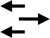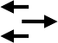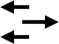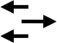
Сервери
Ядро
Робочі
Рисунок 1.1 – Трирівнева модель

Підвищення надійності дворівневої мережі може бути досягнуте за рахунок забезпечення відмовостійкості роботи ключових мережевих елементів і вузлів. Для цього найбільш відповідальне активне устаткування й канали можуть дублюватися або резервуватися. Крім того, можна перенаправляти трафік по альтернативних шляхах. [9]
Активне мережеве устаткування - це маршрутизуюче й/або комутуюче устаткування для створення інтелектуального прошарку в рамках всієї мережі. Саме це устаткування забезпечує ключовий параметр - механізм якості обслуговування, що дозволяє в рамках однієї мережі передавати різнорідний трафік.
Активне мережеве устаткування необхідно вибирати відповідно до вимог проектованої мережі, з огляду на такі параметри, як величина трафіка, що передається, можливість нарощування мережі, сумісність устаткування. [9]
Крім того, необхідно враховувати тип устаткування - маршрутизатор або комутатор, і його характеристики. Пристрій повинен відповідати вимогам по кількості інтерфейсів і їхньому типу, по пропускній здатності, по протоколах, які ним підтримуються. Таким чином, тип пристрою обирається виходячи з його положення в мережі, з необхідними характеристиками, беручи до уваги рекомендації виробника.
Основні тенденції розвитку й побудови сучасної інфраструктури корпоративних мереж сьогодні базуються на принципах централізації сервісів. Такий підхід забезпечує цілий ряд переваг: скорочення витрат у віддалених офісах на обслуговування мережі й утримання персоналу, підвищення швидкості підключення нових офісів, наявність єдиних корпоративних політик.
У випадку централізації всі віддалені офіси компанії в рамках великої корпоративної мережі підключаються до центрального офісу, а тому у центральному офісі необхідно забезпечити високу відмовостійкість і необхідну продуктивність. [12]
Вирішити ці завдання можна за допомогою цілого ряду устаткування, доступного на ринку, наприклад, компанія Cіsco Systems пропонує для цього моделі маршрутизаторів серії ASR1000/9000 або Cіsco 7600, які реалізують надійні й високопродуктивні функції. Так, маршрутизатори серії Cіsco 7600 забезпечують продуктивність на рівні декількох Гбіт/с на слот, випускаються в різних формах- факторах і підтримують поліпшені модулі оптичних інтерфейсів для надання високопродуктивних послуг на рівні ядра.
Для вирішення задач ядра можна використовувати також комутатори серії EX 4200 і EX 8000 компанії Juniper Networks, які позиціюються виробником на рівень агрегації, або сполучений рівень агрегація + ядро.
Наприклад, комутатори серії EX 8000 позиціюються на рівень ядра мережі для агрегації 10GE і 1GE портів. Передбачається, що велика мережа має трирівневий дизайн і в основному агрегації підлягають 10GE порти. На рівень доступу компанія Junіper пропонує серію комутаторів: EX 2200, EX 3200.
Кабельна інфраструктура транспортної системи корпоративної мережі може бути або власною, або належати операторові зв'язку. Вибір одного з можливих варіантів, так само як і вибір середовища та технології передачі даних (оптика, мідь, MPLS, FR) залежить від цілей і завдань, але в цілому власні канали зв'язку вигідні при побудові локальної/кампусної мережі, а канали оператора зв'язку - при побудові розподілених корпоративних мереж рівня міста, країни.
Взагалі основою для створення сучасних інформаційних систем є структуровані кабельні системи (СКС). Завдяки своїй універсальності, гнучкості й тривалому строку експлуатації без морального старіння вони забезпечують найвищі гарантії збереження інвестицій, що направляють на розвиток інформаційної інфраструктури. [12]
СКС поєднують у єдину систему безліч різних по своєму функціональному призначенню підсистем для передачі інформації: локальні обчислювальні й телефонні мережі, системи безпеки, відеоспостереження й т.д. Створення такої універсальної кабельної системи будинку (або цілого комплексу будинків) значно спрощує процедури моніторингу, контролю й керування, забезпечує високу надійність функціонування всіх підсистем, що входять до складу СКС.
Завдяки відкритій архітектурі й гнучкості СКС легко адаптуються до будь- яких змін у конфігурації корпоративної мережі. Найбільш помітним явищем на ринку високошвидкісних СКС стала поява систем категорій 6 і 7.
Слід відмітити, що, створюючи транспортну систему корпоративної мережі передачі даних, сучасне підприємство може вибрати або мультивендорне (базується на устаткуванні декількох виробників), або моновендорне рішення (складається із продуктів однієї компанії). Зазвичай при виборі того чи іншого варіанта рішення багато залежить від конкретних умов. Проте, рішенню "з одних рук" надають перевагу найчастіше. Справа у тому , що таке рішення:
- дозволяє домогтися значної економії коштів ще на етапі створення мережі;
- дозволяє уникнути проблем із сумісністю різних видів мережевого устаткування;
- полегшує створення єдиної системи керування;
- спрощує і здешевлює адміністрування й обслуговування;
- знижує експлуатаційні витрати;
- забезпечує відповідальність виробника не за функціонування окремих одиниць устаткування, а за роботу мережі або системи в цілому. [12]
Корпоративна операційна система відрізняється здатністю добре та надійно працювати у великих мережах. Таким мережам органічно властивий високий ступінь гетерогенності програмних і апаратних засобів, а тому корпоративна ОС повинна безпроблемно взаємодіяти з операційними системами різних типів і працювати на різних апаратних платформах.
Мережеві ОС можуть бути розділені на дві групи: масштабу відділу й масштабу підприємства. ОС для відділів або робочих груп забезпечують набір мережевих сервісів, включаючи розподіл файлів, додатків і принтерів. Вони також повинні забезпечувати властивості завадостійкості, наприклад, працювати з RAID- масивами, підтримувати кластерні архітектури. [12]
При виборі корпоративної мережевої ОС, у першу чергу, потрібно враховувати наступні основні критерії:
- змінювана (масштабована) в широких межах продуктивність, заснована на підтримці багатопроцесорних і кластерних платформ (тут сьогодні лідерами є фірмові версії Unіx, що показують ріст продуктивності, близький до лінійного, при зростанні числа процесорів до 64);
- можливість використання ОС у якості сервера додатків, тобто здатність підтримки декількох популярних універсальних APІ, таких, які дозволяли б виконуватися в середовищі цієї ОС, наприклад, додаткам Unіx, Wіndows, MSDOS, OS/2. Ці додатки повинні виконуватися ефективно, а це означає, що ОС повинна підтримувати багатониткову обробку, що витісняє багатозадачність, мультипроцесування й віртуальну пам'ять;
- наявність потужної централізованої довідкової служби (такої, наприклад, як NDS компанії Novell, або StreetTalk компанії Banyan, або Active Directory компанії Microsoft). Роль централізованої довідкової системи настільки значна, що найчастіше саме по якості довідкової системи оцінюють придатність ОС для роботи в корпоративному масштабі. [12]
Окрім перерахованих основних критеріїв при виборі ОС масштабу підприємства необхідно також враховувати і наступні характеристики:
- органічна підтримка багатосерверної мережі;
- висока ефективність файлових операцій;
- можливість ефективної інтеграції з іншими ОС;
- гарні перспективи розвитку;
- ефективна робота віддалених користувачів;
- надання різноманітних сервісів: файл-сервіс, принт-сервіс, безпека даних і завадостійкість, архівування даних, служба обміну повідомленнями;
- підтримка різноманітних систем управління базами даних;
- ізноманітні програмно-апаратні хост-платформи: IBM SNA, DEC NSA,UNIX;
- різноманітні транспортні протоколи: TCP/IP, IPX/SPX, NetBIOS, AppleTalk;
- підтримка різноманітних операційних систем кінцевих користувачів: DOS, UNIX, OS/2, Mac;
- підтримка мережевого устаткування стандартів Ethernet, Token Ring, FDDI, ARCnet;
- наявність популярних прикладних інтерфейсів і механізмів виклику вилучених процедур RPC;
- можливість взаємодії із системою контролю й керування мережею, підтримка стандартів керування мережею SNMP. [12]
Якщо говорити про конкретні операційні системи, то можна відзначити, що мережеві ОС Banyan Vines, Novell NetWare 6.x, IBM LAN Server, Sun NFS, Microsoft LAN Manager і Windows NT Server можуть використовуватись у корпоративних мережах масштабу підприємства, у той час як ОС Personal Ware, Artisoft LANtastic та інші подібні більше підходять для невеликих робочих груп.
Рівень додатків. Для рівня додатків найчастіше важливий вибір не самого додатка, а тієї технології, відповідно до якої додаток створюється. Це пов'язане з тим, що більша частина додатків створюється силами співробітників підприємства або ж силами сторонньої організації, але відповідно конкретному технічному завданню для цього підприємства. Такі додатки часто модифікуються, доповнюються або знімаються з роботи, тому важливо, щоб технологія їхнього створення допускала швидку розробку (наприклад, на основі об'єктно-орієнтованого підходу) і швидке внесення змін при виникненні такої необхідності. Крім того, важливо, щоб технологія дозволяла будувати розподілені системи обробки інформації, що використовують всі можливості транспортної підсистеми сучасної корпоративної мережі. [12]
Технологія Іntranet задовольняє цим вимогам, будучи одночасно й найперспективнішою технологією створення додатків на найближчий період часу. Однак, і при виборі Іntranet для створення корпоративних додатків, залишається чимало проблем, які можна віднести до стратегічних, тому що існує кілька варіантів реалізації цієї технології - варіант Mіcrosoft, варіанти Sun, ІBM, Netscape і інших.
В остаточному підсумку властивості додатків визначають вимоги, які висуваються до інших рівнів і підсистем корпоративної мережі. Обсяги збереженої інформації, їхній розподіл по мережі, тип і інтенсивність трафіка - всі ці параметри, що впливають на вибір СУБД, операційної системи й комунікаційного устаткування й т.п., є наслідком того, які додатки працюють у мережі. Тому знання властивостей додатків і їхнє свідоме формування розроблювачем корпоративної мережі дозволяють більш раціонально планувати розвиток інших її рівнів.
Найважливішими показниками роботи КМ в теперішні дні є продуктивність, можливість збільшення КМ та її масштабованість, надійність та безпека, керованість та сумісність, прозорість. Продуктивність забезпечує розподіл роботи між кількома ПК КМ. Розширюваність забезпечує здатність легко додавати деякі відокремлені елементи КМ, замінювати вже встановлене обладнання на більш потужне, нарощувати кількість вузлів та протяжність зв’язків в великих за розмірами КМ, при чому продуктивність мережі не зменшується. Надійність та безпека відповідають за ймовірність відмови та їх інтенсивність. Керованість та сумісність забезпечують можливість аналізувати продуктивність та планувати розвиток КМ, контролювати стан базових її елементів, знаходити та розв’язувати проблеми, які з’являються при її роботі, додавати до КМ неоднорідне ПЗ і апаратне забезпечення. Прозорість КМ досягається тоді, коли користувачі представляють мережу як одну цілу обчислювальну машину, яка має систему розділу часу [1, 3].
Для того, щоб здійснити оцінку надійності складних систем використовується наступний перелік критеріїв:
- готовність чи її коефіцієнт;
- узгодженість даних, тобто їх несуперечність;
- ймовірність передачі та отримання файлів;
- безпека даних та інформації [1, 3].
Технології КМ функціонують певний період, після чого застарівають і не відповідають новим вимогам, адже на зміну їм приходять новітні технології. Без внесення змін КМ швидко застаріє і компанія не зможе витримувати конкуренцію на ринку, тому потрібно постійно стежити за основними тенденціями розвитку мережних інформаційних технологій та постійно вносити в КМ компанії ці зміни.
Захист мережі. На сьогодні існує потреба забезпечити захист КМ, інформації та даних, які передається по даній мережі. Безпека інформації КМ включає захист устаткування, ПЗ, даних і робітників компанії, в якій функціонує дана мережа. Існують наступні засоби захисту: законодавчі, адміністративні, фізичні та технічні [1].
До законодавчих засобів захисту відносяться закони, накази президента та уряду, акти та стандарти, які регламентують правила використання, зміни інформації та даних, що мають обмежений доступ. У разі порушення даних правил вводяться міри відповідальності [1, 6].
Адміністративні засоби являють собою загальні дії, які вживаються керівництвом компанії чи організації. Адміністрація компанії мусить прийняти політику інформаційної безпеки, для цього потрібно знати:
- рівень захисту, який потрібний для всіх видів інформації;
- яку інформацію та дані варто захищати та від кого їх потрібно захищати;
- хто та яку саме інформацію потребує для виконання робочих зобов’язань;
- наслідки втрати певного виду інформації чи даних;
- як створити та налагодити захист інформації [1, 6].
До фізичних засобів захисту інформації та даних відносяться: обстеження обладнання та пристроїв на відповідність специфікаціям та відсутність «жучків» тощо [1, 6].
Технічні засоби захисту інформації та даних:
- системи шифрування передачі інформації та даних;
- системи, яка здійснює контроль доступу та включає методи автентифікації та авторизації користувачів КМ;
- системи електронного підпису, які застосовуються для автентифікації документів та файлів;
- антивірусні системи;
- елементи для проведення аудиту;
- засоби моніторингу цілісності файлів;
- міжмережеві екрани [1, 6].
Нижче наведено елементи системи CіscoSAFE, які забезпечують безпеку КМ, даних та інформації:
- без документу про політику безпеки компанії можливо розробити технічні засоби, які призначені для забезпечення безпеки, але неможливо здійснити їх в повному обсязі;
- система уникання та розпізнання атак (ІDS/ІPS) допоможе збільшити інформованість щодо подій, що відбуваються в певній КМ, та доповнити систему захисту даних;
- міжмережевий екран, тобто fіrewall – це найважливіший елемент, працездатність якого обов’язкова для впровадження;
- система пошуку, збирання й співвідношення інформації призначена для збору всіх повідомлень, які передаються в КМ певної компанії, проведення їхнього аналізу і кореляції;
- системи чи пристрої, які призначені для вивчення площі безпеки для виявлення помилок у ній, допомагають вчасно знайти та знешкодити ці помилки;
- система, що управляє безпекою надає можливість підвищити прозорість та зручність управління, забезпечити комплексне управління всіма елементами забезпечення безпеки, зменшити кількість помилок управління [1, 8].
Найпоширеніший спосіб захисту мережевих ресурсів – надання їм унікального таємного імені та паролю.
Головною перевагою дворівневої моделі над трирівневою є можливість значно зменшити витрати на обладнання та утримання КМ.
Криптографічні засоби. Розроблюючи криптографічну систему потрібно враховувати умови, в яких вона буде функціонувати, та потік даних та файлів, на який призначений канал зв’язку, чи може інформація бути розсекреченою тощо. Іншими словами, використання систем шифрування передачі повідомлень з високою стійкістю, але і з високою вартість, може бути не вигідно [6, 9].
На сьогодні існує методологія шифрування даних з застосуванням ключа, яка поділяється на симетричну та асиметричну методологію. Алгоритм шифрування з застосуванням ключа об’єднує певний ключ з текстом повідомлення з метою зашифрувати даний текст, при цьому безпека такої системи залежить власне від секретності ключа, а не від її алгоритму. Розрізняють такі дві методології застосування ключів – симетрична, яка вимагає застосування конфіденційного ключа, та асиметрична, яка використовує відкритий ключ [2, 9].
У симетричній методології для зашифрування та дешифрування повідомлення відправником та одержувачем застосовується той ключ, який вони погодилися застосовувати на початку взаємодії. При дешифруванні автоматично відбувається автентифікація відправника, при умові не скомпрометованості ключа, адже лише відправник має ключ, за допомогою якого можливо здійснити шифрування даних, і лише одержувач має ключ, яким можливо їх дешифрувати [2, 9].
У асиметричні методології для зашифрування та дешифрування повідомлення відправником та одержувачем застосовуються різні ключі, при цьому один з ключів відомий всім, а другий не розголошується. Асиметричні криптосистеми мають використовувати довші ключі, в порівнянні з тими, які застосовуються симетричними криптосистемами. В даній методології створюється тимчасовий симетричний ключ для кожного окремого тексту файлу чи даних, який шифрується асиметричними алгоритмами. Інформація шифрується з застосуванням даного тимчасового ключа й алгоритму шифрування/дешифрування. Після чого цей сеансовий ключ зашифровується відкритим асиметричним ключем кінцевого одержувача й асиметричного алгоритму шифрування, потім зашифрований сеансовий ключ та повідомлення надсилаються одержувачу, який використовує асиметричний алгоритм шифрування і власний таємний ключ для дешифрування сеансового ключа, а одержаний сеансовий ключ застосовується для дешифрування повідомлення [2, 9].
Отже, в даному проекті для всіх комп’ютерів та ноутбуків обрано операційну систему Windows. Для керування даною корпоративною КМ обрано архітектуру Клієнт-сервер та стандарт Ethernet. Для захисту мережі буде використано проксі-сервери та брандмауер, створено систему шифрування передачі повідомлень. За допомогою брандмауера можна запобігти проникненню на комп’ютер хакерів чи зловмисних програм через КМ або мережу Інтернет. Проксі-сервер дозволяє захищати комп’ютер клієнта від деяких мережевих атак та допомагає зберегти анонімність клієнта.

1.3 Функціональні вимоги.

Проаналізуємо функції, які працівниками ПП «Ланнівський цукровий завод» можуть виконувати відносно корпоративної КМ та системи шифрування передачі повідомлень (Таблиця 1.1 – 1.2).
Таблиця 1.1 – Функції системного адміністратора
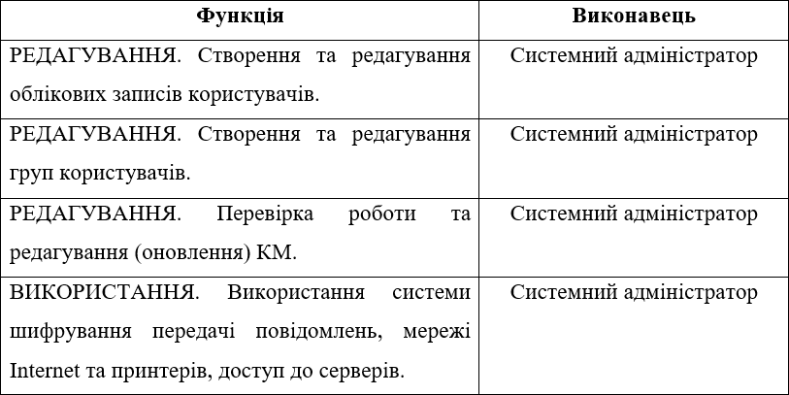

Таблиця 1.2 – Функції працівників компанії
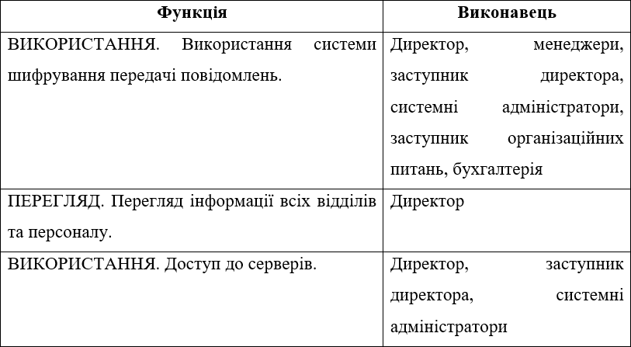

РОЗДІЛ 2

АНАЛІЗ ІСНУЮЧОГО АПАРАТНОГО І ПРОГРАМНОГО ЗАБЕЗПЕЧЕННЯ ПП «ЛАННІВСЬКИЙ ЦУКРОВИЙ ЗАВОД» ТА РОЗРОБКА ПРОЕКТА МЕРЕЖІ

2.1 Загальні відомості про підприємство ПП «Ланнівський цукровий завод»
39541, Полтавська область, Карлівський район, селище Ланна, вулиця Миру, будинок №5.
Найменування підприємства:
- повне: Приватне підприємство «Ланнівський цукровий завод»;
- скорочене: ПП «Ланнівський цукровий завод»;
- місцезнаходження підприємства: 39541, Полтавська область, Карлівський район, селище Ланна, вулиця Миру, будинок №5;
- установчий документ – Статут.
Підприємство набуває прав юридичної особи з дня його державної реєстрації, має самостійний баланс, розрахунковий та інші рахунки в установах банків (в т.ч. валютний), круглу печатку зі своєю назвою, штампи, бланки, та інші реквізити та атрибутику.
У своїй діяльності підприємство керується Господарським кодексом, іншим законодавством України та Статутом.
Підприємство не відповідає за зобов’язання держави, її органів, а також інших підприємств, організацій, установ.
Пiдприємство дiє на основi повного господарського розрахунку, самоокупності.
Пiдприємство в установленому порядку може відкривати філії, вступати в договірні відносини з іншими юридичними та фізичними особами, як на території України, та і за її межами.
Підприємство володiє, використовує, розпоряджається належним йому майном. Підприємство може будувати, вiдчуджувати, купувати, брати i здавати в оренду рухоме та нерухоме майно в порядку, встановленому законодавством.
Уся документація, реклама, вивіски, офіційне спілкування, музичне оформлення ведеться виключно державною мовою, крім випадків використання знаків для товарів і послуг, які набули такого статусу згідно з чинним законодавством.
Основною метою діяльності підприємства є задоволення потреб населення у продукції, товарах, роботах, послугах і отримання прибутку.
Видами економічної діяльності підприємства за КВЕД є:
- виробництво цукру;
- виробництво вапна;
- виробництво та розподілення електроенергії;
- постачання пари та гарячої води;
- роздрібна торгівля поза магазинами;
- розведення свиней;
- діяльність таксі;
- діяльність автомобільного вантажного транспорту;
- операції з нерухомим майном;
- оренда автомобілів;
- оренда інших машин та устаткування тощо.
Організаційна структура управління – це впорядкована сукупність взаємопов’язаних елементів, що знаходяться між собою у стійких взаємостосунках, які забезпечують їх функціонування і розвиток як єдиного цілого.
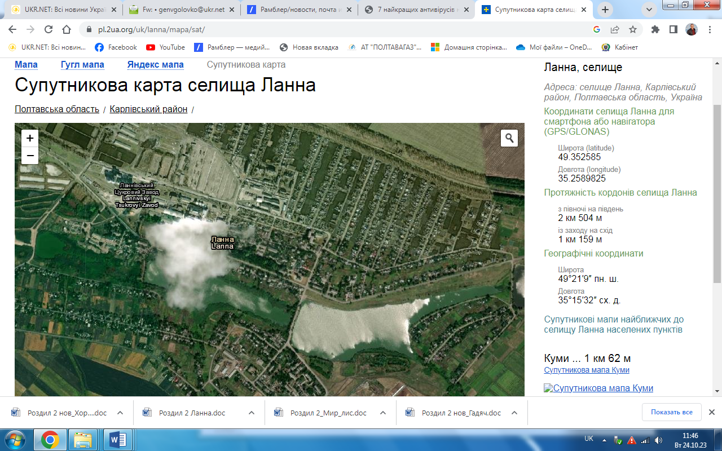
Рисунок 2.1 – План розміщення підприємства

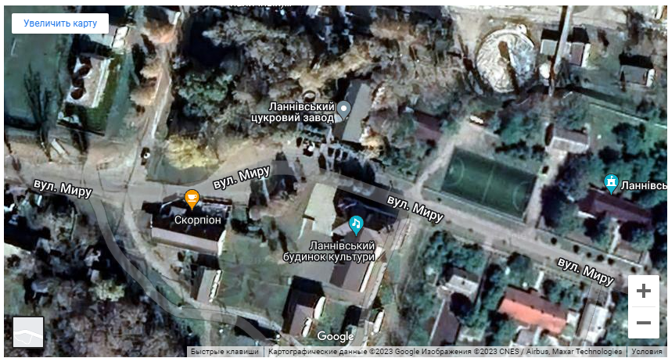
Рисунок 2.2 – План розміщення та офісна будівля ПП «Ланнівський цукровий завод»

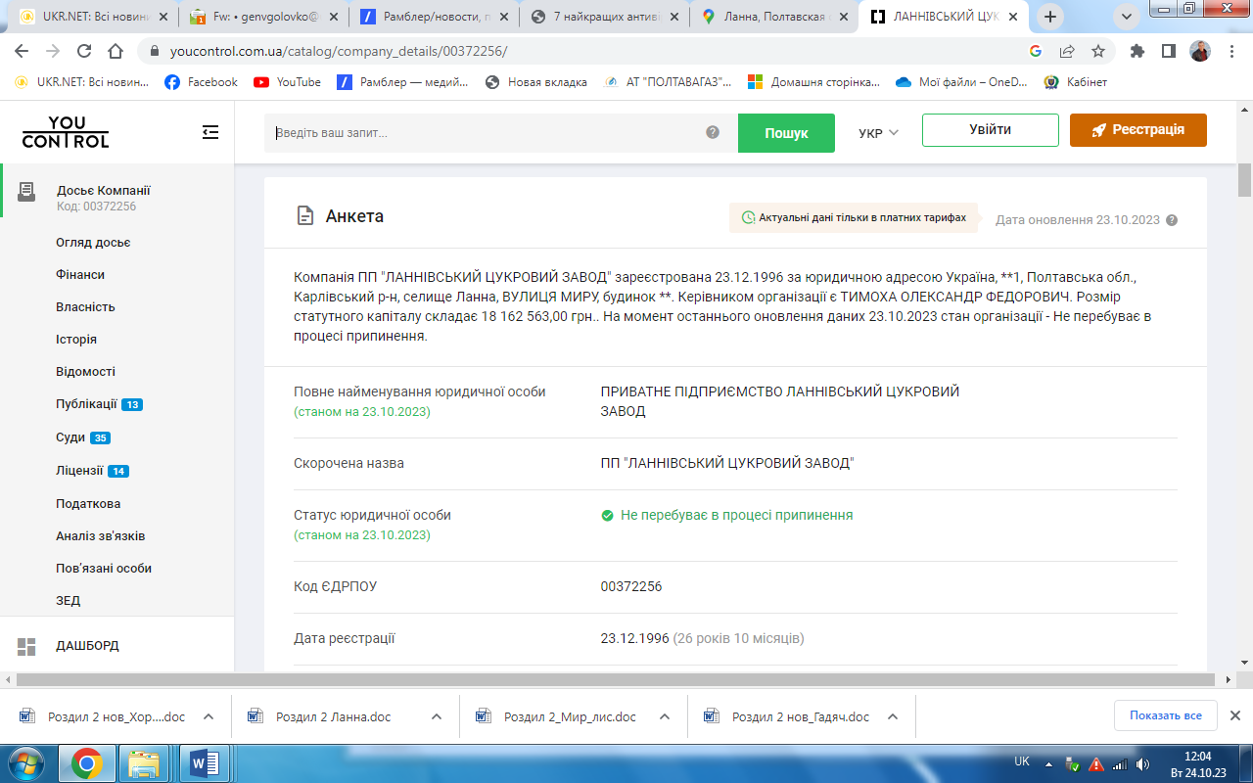
Рисунок 2.3 – Інформація про підприємство з офіційного сайту ПП «Ланнівський цукровий завод»

Структура організації
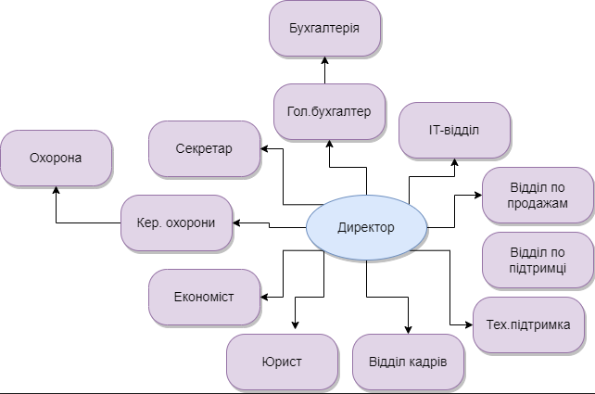
Рисунок 2.4 ̶ Структура ПП «Ланнівський цукровий завод»

План будівлі
План будівлі розроблено за допомогою безкоштовних сервісів для створення інфографіки – Draw.io.

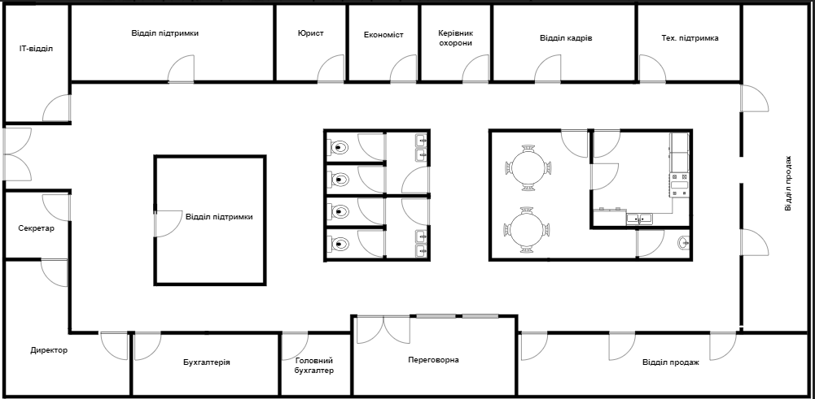
19 м
Рисунок – 2.5 план приміщення ПП «Ланнівський цукровий завод»
Таблиця 2.1 Експлікація приміщень ПП «Ланнівський цукровий завод»
Назва | Розмір, м2 | Площа, м3
ІТ-відділ | 6×3 | 45
Відділ підтримки 1 | 4×11 | 110
Юрист | 4×4 | 40
Економіст | 4×4 | 40
Керівник охорони | 4×4 | 40
Відділ кадрів | 4×6 | 60
Тех. підтримка | 4×5 | 50
Відділ продаж 1 | 16×3 | 120
Відділ продаж 2 | 3×14 | 105
Гол. бухгалтер | 3×4 | 30
Бухгалтерія | 3×6 | 45
Директор | (3×3)(3×5) | 60
Секретар | 3×3 | 22,5
Загалом | 19×40 | 1900

2.2 Розміщення апаратного забезпечення

Вимоги до розміщення апаратного забезпечення регламентуються Державними санітарними правилами та нормами «Влаштування і обладнання кабінетів комп’ютерної техніки» (ДСанПіН 5.5.6.009-98). Згідно з цих санітарних норм і правил, приміщення, призначені для роботи з ПК, повинні мати природне освітлення, вікна повинні мати жалюзі, які можна регулювати, або штори. Не дозволяється розміщувати кабінети обчислювальної техніки у підвальних приміщеннях будинків.
Площа одного робочого місця, повинна складати не менше 6 м², об’єм - не менше 20 м³, висота приміщень (від підлоги до стелі) повинна бути не менше 3,6 м. Стіни, стеля і підлога та обладнання кабінетів комп’ютерної техніки, повинні мати покриття із матеріалів з матовою фактурою з такими коефіцієнтами відбиття:
- стін - 40-50%;
- стелі - 70-80%;
- підлоги - 20-30%;
- предметів обладнання - 40-60% (робочого столу - 40-50%, корпуса дисплею та клавіатури - 30-50%, шаф та стелажів - 40-60%)
Поверхня підлоги повинна мати антистатичне покриття та бути зручною для вологого прибирання.
Забороняється використовувати для оздоблення інтер’єру приміщень комп'ютерних класів полімерні матеріали (дерев'яно-стружкові плити, шпалери, що придатні для миття, плівкові та рулонні синтетичні матеріали, шаровий паперовий пластик та ін.), з яких виділяються у повітря шкідливі хімічні речовини, які перевищують гранично допустимі концентрації.
Приміщення з ПК повинні мати природне та штучне освітлення. Штучне освітлення в приміщеннях з ПК повинно здійснюватись системою загального освітлення. Як джерела світла при штучному освітленні повинні застосовуватись переважно люмінесцентні лампи[7].
Загальне освітлення повинно бути виконано у вигляді суцільних або переривчастих ліній світильників. Застосування світильників без розсіювачів та екрануючих сіток заборонено. Яскравість світильників загального освітлення повинна складати не менше 200 кд/кв.м. Необхідно проводити чищення скла вікон та світильників не менше двох разів на рік, а також заміну перегорілих ламп по мірі їх виходу з ладу.
Якщо в приміщенні є об’єкти з різною освітленістю (наприклад інтенсивно освітлене вікно у сонячний день і затемнена частина приміщення або потужний світильник і неосвітлена поверхня стола), то слід обмежити нерівномірність розподілу яскравості. Рекомендується, щоб співвідношення освітленості між робочим екраном та низьким оточенням не перевищувало 5:1, між поверхнями робочого екрану і оточенням (стіл, обладнання) - 10:1.
Необхідно також передбачити захист від відблисків на екрані монітора, які спричиняються попаданням сонячних променів з вікон або світла від світильників загального та місцевого освітлення. Основними способами захисту є використання сонцезахисних штор і жалюзів, а також розміщення робочих місць, щоб відбиті від поверхні монітора промені не потрапляли в поле зору користувача ПК. Також слід використовувати спеціальні розсіювачі, відбивачі та інші світлозахисні пристрої та монітори з антивідблисковою поверхнею[7].

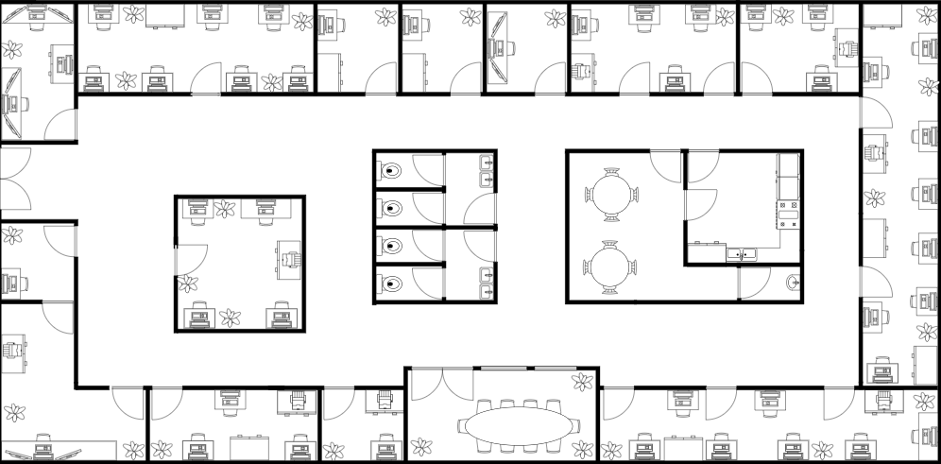
Рисунок 2.6 - Розміщення апаратного забезпечення ПП «Ланнівський цукровий завод».
2.3 Вибір топології мережі
Топологією КМ називають спосіб з’єднання в ній комп’ютерів (спосіб організації фізичних зв’язків). Іншими словами топологія - це конфігурація графа, вершинам якого відповідають комп’ютери мережі (іноді й інше обладнання, наприклад концентратори), а ребрам - фізичні зв’язки між ними.
Топологія – це конфігурація фізичних зв’язків між вузлами мережі. Характеристики мережі залежать від типу встановлюваної топології. Зокрема, вибір тієї чи іншої топології впливає:
- на склад необхідного мережевого обладнання;
- на можливості мережевого обладнання;
- на можливості розширення мережі;
- на спосіб управління мережею.
Існує три основних топології мережі:
- шина (bus), при якій всі комп’ютери паралельно підключаються до однієї лінії звя’зку й інформація від кожного комп’ютера одночасно передається всім іншим комп’ютерам;
- зірка (star), при якій до одного центрального комп’ютера приєднуються інші периферійні комп’ютери, причому кожний з них використовує свою окрему лінію зв’язку;
- кільце комп'ютери підключаються до кабелю, замкнутого в коло. Тому у кабелі просто не може бути вільного кінця, на який треба поставити термінатор. Сигнали передаються по кільцю в одному напрямі і проходять через кожен комп'ютер[7].
Вибір топології істотно впливає на ряд характеристик мережі. Наприклад, наявність резервних зв’язків підвищує її надійність і робить можливим балансування завантаження окремих каналів. Простота приєднання нових вузлів, яка властива деяким топологіям, робить КМ легко розширюваною. Економічні міркування часто приводять до вибору топологій, для яких характерна мінімальна сумарна довжина ЛЗ.
Повнозв’язна топологія відповідає мережі, в якій кожний комп’ютер мережі має зв’язки з усіма іншими її комп’ютерами. В загальному випадку це досить громіздкий і неефективний варіант КМ, оскільки потребує велику кількість комунікаційних портів для забезпечення такого зв’язку (кількість ЛЗ у такій КМ буде, n(n-1)/2, де n – кількість вузлів у мережі). Повнозв’язна топологія застосовуються дуже рідко. Найчастіше вона використовується в багатомашинних комплексах або ГКМ при невеликій кількості комп’ютерів.
Всі інші варіанти топологій засновані на неповнозв’язних структурах, коли для обміну даними між двома комп’ютерами може бути потрібна проміжна передача даних через інші вузли мережі.
Коміркова топологія (mesh) виходить з повнозв’язної шляхом видалення деяких можливих зв’язків. У мережі з комірковою топологією зв’язуються лише ті комп’ютери, між якими відбувається інтенсивний обмін даними. Для обміну даними між комп’ютерами, не сполученими прямими ЛЗ, використовуються транзитні передачі через проміжні вузли. Коміркова топологія допускає з’єднання великої кількості комп’ютерів і характерна, як правило, для ГКМ.
Загальна шина донедавна була дуже поширеною топологією для ЛКМ. Тут комп’ютери під’єднуються до одного коаксіального кабелю за схемою “монтажного АБО”. Інформація, що надсилається може розповсюджуватися в обидві сторони. Застосування загальної шини знижує вартість проводки, уніфікує підключення різних модулів, забезпечує можливість майже миттєвого широкомовного звернення до всіх станцій мережі.
Основними перевагами такої схеми є дешевизна і простота прокладки кабелю по приміщеннях. Основні недоліки - низька надійність (будь-який дефект кабелю або будь-якого з роз’ємів повністю паралізує всю КМ), невисока продуктивність (оскільки в кожний момент часу тільки один комп’ютер може надсилати дані у мережу). Тому пропускна спроможність каналу зв’язку тут завжди ділиться між усіма вузлами мережі.
В мережах з кільцевою конфігурацією дані передаються по кільцю від одного комп’ютера до іншого, як правило, в одному напрямку. Якщо комп’ютер розпізнає дані як “свої”, то він копіює їх у свій внутрішній буфер. У мережі з кільцевою топологією слід вживати спеціальних заходів, щоб у разі виходу з ладу або відключення будь-якої станції не розривався канал зв’язку між іншими станціями. Кільце є дуже зручною конфігурацію для організації зворотного зв’язку: дані, зробивши повний обіг, повертаються до вузла-джерела. Тому останній може контролювати процес доставки даних адресату. Часто ця властивість кільця використовується для тестування зв’язаності мережі і пошуку вузла, який працює некоректно. Для цього у мережу посилаються спеціальні тестові повідомлення.
В той час коли невеликі КМ, як правило, мають типову топологію зірка, кільце або загальна шина, для великих мереж характерна наявність довільних зв’язків між комп’ютерами. В таких мережах можна виділити окремі довільно зв’язані фрагменти (підмережі), що мають типову топологію, тому їх називають мережами зі змішаною топологією.
Для даної компанії обираємо типологію – зірка. У цьому випадку кожний комп’ютер підключається окремим кабелем до загального пристрою - концентратора, який знаходиться в центрі мережі і надсилає інформацію, що передається комп’ютером одному або всім іншим комп’ютерам мережі. Головна перевага цієї топології перед загальною шиною- набагато більша надійність (будь-які проблеми з кабелем стосуються лише того комп’ютера, до якого цей кабель приєднаний, і тільки несправність концентратора може вивести з ладу всю КМ). Крім того, концентратор може грати роль інтелектуального фільтра інформації, що надходить від вузлів у мережу, і при необхідності блокувати заборонені адміністратором передачі.
Найрозповсюдженішими топологіями є: шина, зірка та кільце. Виходячи з потреб організації найкращим вибором буде топологія зірки.
У топології «зірка» весь обмін інформацією відбувається через центральний комп’ютер, на який розподіляється значне навантаження. Як правило, центральний комп’ютер повинен бути найпотужнішим, адже саме на нього покладаються всі функції з управління обміном даних. Необхідно вживати спеціальні заходи щодо підвищення надійності центрального комп’ютера і його мережевої апаратури. Ніякі конфлікти у мережі з топологією «зірка» неможливі, тому що керування повністю централізоване.
Переваги топології «зірка»:
- вихід з ладу периферійного комп’ютера ніяк не відбивається на функціонуванні частини мережі, що залишилася, але будь-яка відмова центрального комп’ютера робить мережу повністю непрацездатною;
- пошкодження будь-якого кабелю або коротке замикання в ньому порушує роботу тільки одного комп’ютера, а всі інші комп’ютери можуть продовжувати працювати;
- висока продуктивність мережі;
- у «зірці» на кожній лінії зв’язку перебувають тільки два абоненти: центральний і один з периферійних. Найчастіше для їхнього з’єднання використовується дві лінії зв’язку, кожна з яких передає інформацію тільки в одному напрямку. Все це істотно спрощує мережеве обладнання в порівнянні із «шиною» і не потребує застосування додаткових зовнішніх термінаторів[9].
- можливість легко контролювати роботу мережі, локалізувати несправності шляхом простого відключення від центра абонентів.
Недоліки топології «зірка»:
- жорстке обмеження кількості абонентів, адже центральний абонент може обслуговувати не більше 8-16 периферійних абонентів. Якщо в топології «зірка» підключення нових абонентів є досить простим, то при їхньому перевищенні воно просто неможливе. Хоча, іноді в «зірці» передбачається можливість нарощування, тобто підключення замість одного з периферійних абонентів ще одного центрального абонента.
- значна витрата кабелю, ніж при інших топологіях, це істотно впливає на вартість всієї мережі в цілому.

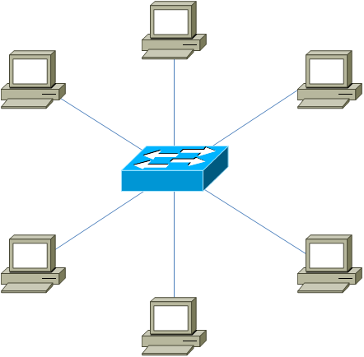
Рисунок 2.7 Мережева топологія «зірка»

2.4 Мережева архітектура

Архітектура мережі визначає основні елементи мережі, характеризує її загальну логічну організацію, технічне забезпечення, програмне забезпечення, описує методи кодування.
Розрізняють три види архітектур:
- архітектура: термінал - головний комп’ютер;
- однорангова архітектура;
- архітектура: клієнт - сервер.[18]
Архітектура термінал-головний комп’ютер – це концепція інформаційної мережі, у якій вся обробка даних здійснюється одним або групою головних комп’ютерів.
Однорангова архітектура – це концепція інформаційної мережі, у якій її ресурси розосереджені по всіх системах. Дана архітектура характеризується тим, що в ній всі системи рівноправні.
Архітектура клієнт – сервер – це концепція інформаційної мережі, у якій основна частина її ресурсів зосереджена в серверах, що обслуговують своїх клієнтів.
Модель OSI – абстрактна мережева модель для комунікацій і розробки мережевих протоколів. Представляє рівневий підхід до мережі. Кожен рівень обслуговує свою частину процесу взаємодії. Завдяки такій структурі спільна робота мережевого обладнання й програмного забезпечення стає набагато простішою, прозорішою й зрозумілішою.[19]

Таблиця 2.2 – Рівні та протоколи OSI
№ | Рівень OSI | Протоколи
1 | Прикладний | HTTP, DNS, DHCP, SMTP, SNMP, SSH, FTP, IRC, AIM, NFS, NNTP
2 | Відображення | ASN.1, XML, TDI, XDR, NCP, AFP, ASCII, Unicode
3 | Сеансовий | ASP, ADSP, DLC, Named Pipes, NBT, NetBIOS, SSL, TLS, SOCKS, PPTP
4 | Транспортний | TCP, UDP, NetBEUI, AEP, ATP, IL, NBP, RTMP, SMB, SPX, SCTP, DCCP, RTP, STP, TFTP
5 | Мережевий | IPv4, IPv6, ICMP, IGMP, IPX, NWLink, NetBEUI, DDP, IPSec, ARP, SKIP
6 | Канальний | ARCnet, ATM, DTM, SLIP, SMDS, Ethrnet, FDDI, Frame Relay, LocalTalk, Token Ring, PPP, PPPoE, AtarLan, WiFi, PPTP, L2F, L2TP, PROFIBUS
7 | Фізичний | RS-232, RS-422, RS-423, RS-449, RS-485, ITU-T, RJ-11, T-carrier(T1, E1), модифікації стандарту Ethernet: 10BASE-T, 10BASE2, 10BASE5, 100BASE-TX, 100BASE-TX, 100BASE-FX, 100BASE-T, 1000BASE-T, 1000BASE-TX, 1000BASE-SX

Таблиця 2.3– Вибір стандарту для локальної мережі

Назва характеристики | Стандарт
Назва характеристики | Ethernet | Token Ring | FDDI
Базова швидкість | 10 Мбіт/с | 4, 16 Мбіт/с | 100 Мбіт/с
Топологія | Шина, зірка | Зірка, кільце | Подвійне кільце
Середовище передачі інформації | Оптичний кабель, вита пара | Вита пара, оптичний кабель | Волоконно-оптичний кабель, вита пара
Максимальна довжина мережі | 200 км | 1000 м | 200 км
Максимальна кількість вузлів | 1024 | 260 | 500
Максимальна відстань між вузлами | 2500 м | 100 м | 2 км
Проаналізувавши табл. 2.2 і 2.3 для даної організації була обрана мережева архітектура клієнт-сервер та стандарт Ethernet. Керування мережею здійснює працівник який являється системним адміністратором. До обов’язків системного адміністратора належить налаштування комп’ютерної мережі, перевірка обладнання, підключення апаратних засобів, резервне копіювання, моніторинг системи та контроль захисту.

2.5 Вибір та обґрунтування апаратних та програмних засобів

Мережеві програмні засоби здійснюють управління роботою комп’ютерної мережі та забезпечують відповідний інтерфейс з користувачами.
Мережеве програмне забезпечення включає:
- мережну операційну систему;
- мережеве програмне забезпечення управління.
Мережева операційна система (NOS, Network Operating System) – це програмне забезпечення, що застосовується на кожному підключеному до мережі комп’ютері. Воно здійснює управління і координує доступ до мережевих ресурсів.
Програмне забезпечення управління мережею грає все більш важливу роль у моніторингу, управлінні і захисту мережі. Вона забезпечує упереджувальний контроль, що дає можливість уникнути простою мережі і виникнення в ній "вузьких місць", знизити сукупну вартість володіння мережею (TCO, Total Cost of Ownership).
Програмне забезпечення управління захищає дані, що передаються по мережі. З керуючої робочої станції адміністратори мережі можуть встановлювати паролі, визначати, до яких ресурсів мають право звертатися користувачі, реєструвати "спроби вторгнення" неуповноважених користувачів.[20]
Апаратне забезпечення
Таблиця 2.4. Короткі характеристики апаратного забезпечення.
Найменування | Характеристики;
Комп’ютер директора | Процессор: INTEL Core i5-9400F 2.9GHz s1151  Материнська плата: MSI B365M Pro-VH  Відеокарта: GIGABYTE GeForce GT 730 2GB GDDR5  Оперативна пам’ять: HYPERX Predator DDR4 3000MHz 16GB Kit 2x8GB HDD: 3.5" SEAGATE BarraCuda 1TB SATA/64MB  SSD:Блок живлення: 450W GAMEMAX GM-450B  Корпус: 1STPLAYER M3
Комп’ютер офісний | Процессор: INTEL Core i3-9100 3.6GHz s1151  Материнська плата: MSI B365M Pro-VHВідеокарта: Оперативна пам’ять: HYPERX Fury Black DDR4 2666MHz 8GB HDD: 3.5" SEAGATE BarraCuda 1TB SATA/64MB SSD:Блок живлення: 450W GAMEMAX GM-450BКорпус: 1STPLAYER M3
Комп’ютер для роботи з кодом | Процессор: INTEL Core i5-9400 2.9GHz s1151 Материнська плата: MSI B365M Pro-VH Відеокарта: Оперативна пам’ять: HYPERX Predator DDR4 3000MHz 16GB Kit 2x8GB HDD: 3.5" SEAGATE BarraCuda 1TB SATA/64MB SSD: Блок живлення: 450W GAMEMAX GM-450B Корпус: 1STPLAYER M3
Комп’ютер для охорони | Процессор: INTEL Pentium Gold G5500 3.8GHz s1151 Материнська плата: MSI B365M Pro-VH Відеокарта: Оперативна пам’ять: PATRIOT Signature Line DDR4 2400MHz 4GB  HDD: 3.5" SEAGATE BarraCuda 1TB SATA/64MB  SSD: Блок живлення: 450W GAMEMAX GM-450B  Корпус: 1STPLAYER M3
Принтер-сканер | canon maxify mb2150
Сервер | Процессор: INTEL Xeon E-2246G 3.6GHz s1151 Tray Материнська плата: MSI B365M Pro-VH Відеокарта: Оперативна пам’ять: HYPERX Fury Black DDR4 2666MHz 8GB HDD: 3.5" SEAGATE BarraCuda 1TB SATA/64MB SSD: Блок живлення: 450W GAMEMAX GM-450B Корпус: 1STPLAYER M3
Периферія | Монітор:ASUSVZ249HE Миша: LOGITECH K120 UA OEM  Клавіатура: LOGITECH M90

Таблиця 2.4. Вартість апаратного забезпечення.

Найменування | Кількість | Вартість за 1 од., грн | Вартість всього, грн
Комп’ютер директора | 3 | 15 654 | 46 962
Комп’ютер офісний | 42 | 10 265 | 431 130
Комп’ютер для роботи з кодом | 4 | 16 348 | 65 392
Комп’ютер для охорони | 2 | 15 095 | 30 190
Принтер-сканер | 8 | 5 600 | 44 800
Сервер | 1 | 24 416 | 24 416
Периферія | 51 | 7 770 | 396 270
Всього |  |  | 1 039 160

Мережеве обладнання
Комутатор локальної мережі — пристрій, призначений для з'єднання декількох вузлів комп'ютерної мережі в межах одного сегмента.[7].
Switch Zyxel GS1900-24E
Швидкість передачі даних: 1000 Мбит/с Роз'єми: 24хRJ-45[4].
Вита пара — вид мережевого кабелю, з однією або декількома парами ізольованих провідників, скручених між собою (з невеликою кількістю витків на одиницю довжини) для зменшення взаємних наведень при передачі сигналу і покритих пластиковою оболонкою. Кабель приєднується до мережевих пристроїв за допомогою з'єднувача RJ-45. Підтримує передачу даних на відстань біля 100 метрів.[7].
RJ-45 — фізичний інтерфейс, який загалом використовується для з'єднання комп'ютерних мереж за допомогою звитої пари через мережевий комутатор, або при створенні мережі з двох комп'ютерів до один одного через мережеву карту.[7].

Таблиця 2.5. Вартість мережевого обладнання
Найменування | Кількість | Вартість за 1 од., грн | Вартість всього, грн
Комутатор локальної  мережі | 3 | 7 178 | 21 534
Кабель | 500 м | 17 | 8 500
Конектор, роз'єм RJ-45 | 150 | 1.5 | 225
Всього |  |  | 30 259

Програмне забезпеченя

Таблиця 2.6. Вартість програмного забезпечення.
Найменування | Кількість | Вартість за 1 од., грн | Вартість всього, грн
Microsoft Windows 10 Enterprise  (корпоративна) | 51 | 1050 | 53 550
Microsoft Office 2021 | 49 | 4000 | 196 000
Microsoft Windows Server 2019  Standart | 1 | 25 899 | 25 899
1С Бухгалтерія для України | 4 | 7500 | 30 000
Всього |  |  | 305 449
Вартість мережі

Таблиця 2.7. Сумарна вартість розгортання мережі.
Складова | Вартість, грн
Програмне забезпечення | 305 449
Мережеве обладнання | 30 259
Апаратне забезпечення | 1 039 160
Всього | 1 374 868
Кошторисна вартість проектних робіт складає 6-10% від загальної вартості корпоративної мережі приблизно 137486 грн.

2.6 Програмна перевірка роботи мережі за допомогою NETCRACKER

Перевіримо коректність роботи комп’ютерної мережі компанії Takeit за допомогою програми NetCracker.
NetCracker - інструмент для проектування і моделювання як локальних (одно- і багаторівневих), так і розподілених мереж, який представляє модель мережі в унікальному, динамічному і візуальному вигляді.
Програма містить Базу даних з тисячами мережевих пристроїв різних виробників і дозволяє створювати і додавати в базу власні пристрої. Графічний інтерфейс drag-and-drop дозволяє проектувати і планувати мережі легко - без навчання. Однією з найбільш цікавих і корисних функцій програми є наочна імітація роботи мережі за допомогою анімації. Після того, як мережа спроектована, ми можемо поставити в ній види трафіку і перевірити її роботу, використовуючи функцію NetCracker Professional AutoSimulation і різні статистичні повідомлення. У разі невеликих проектів імітація роботи мережі відбувається в режимі реального часу.
У процесі імітації роботи проекту з параметрами, максимально наближеними до реальних, програма відображає і накопичує різні статистичні дані, які після закінчення імітації роботи можна буде переглянути і роздрукувати у вигляді звітів.
Проведемо симуляцію роботи мережі компанії, виконуючи такі кроки:
1. Розмістимо комп’ютери (додавши в них адаптери Fast Ethernet) згідно з розробленим раніше планом.
2. Сервер та комутатор розмістимо в серверній кімнаті. Оскільки програма за замовчуванням не містить комутатора на 48 портів, то створимо його власноруч.
3. Встановимо такі драйвера на сервер: SQL Server, File Server, HTTP Server і FTP Server.
4. Налаштуємо трафік між комп’ютером та сервером: SQL, File, HTTP, FTP.
5. Запустивши мережу, перевіримо правильність її роботи (рис. 2.6).
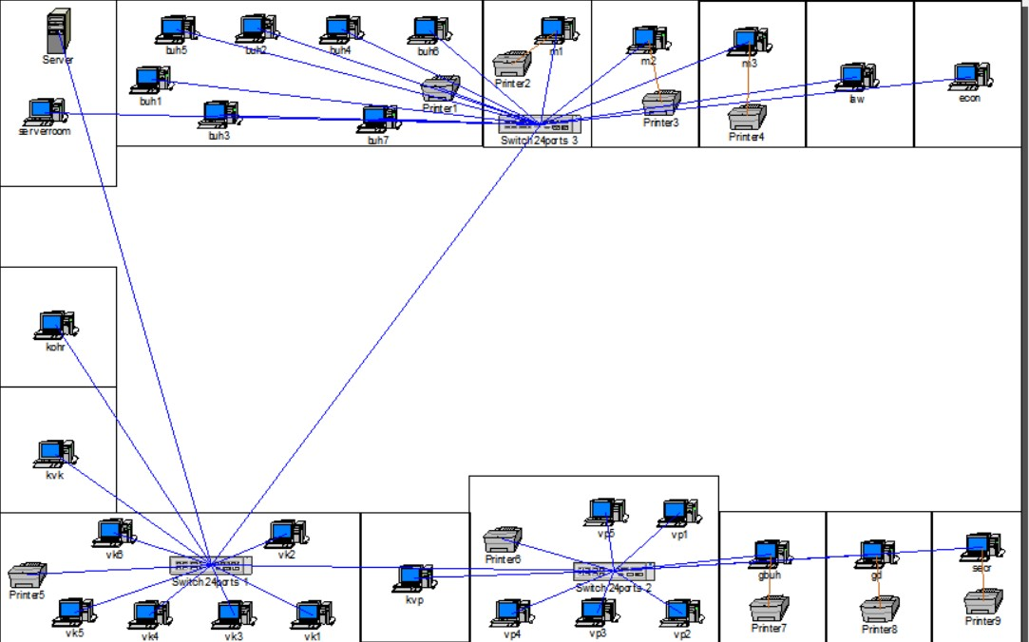
Рисунок 2.6 Схема локальної мережі.
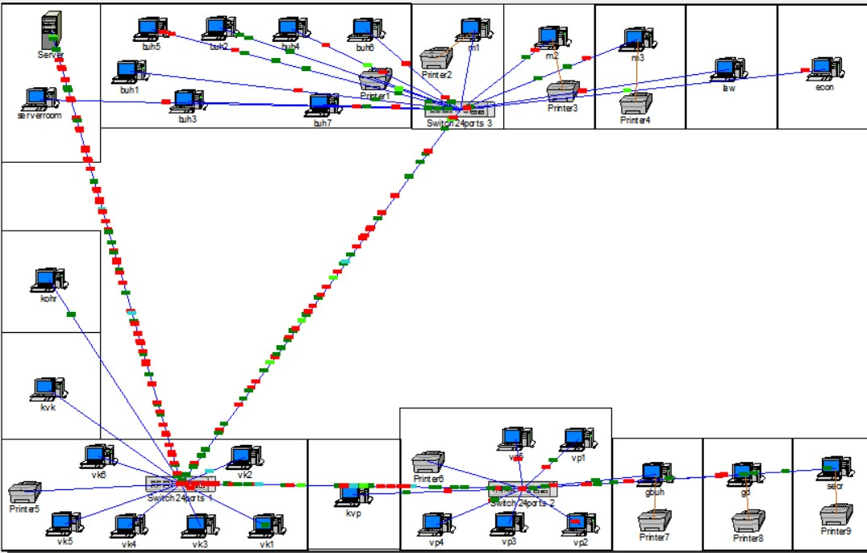
Рисунок 2.7 Робота локальної мережі.

2.7 Облікові записи

Безпека – стан складної системи, при якому дія зовнішніх та внутрішніх факторів не призводить до неможливості або погіршення її функціонування чи розвитку.
Згідно з Положенням про технічний захист інформації в Україні в КС, де обробляється інформація, яка є власністю держави або захист якої гарантується державою, повинні використовуватись засоби ТЗІ, які мають документ, що засвідчує їх відповідність вимогам нормативних документів з питань технічного захисту інформації (експертний висновок та/або сертифікат відповідності).[21]
Матриця містить список пакетів робіт (СПР) по одній осі, список підрозділів і виконавців, що беруть участь у виконанні робіт, – по іншій.
Елементами матриці є коди видів діяльності (з заздалегідь визначеного списку) і (або) вартість робіт. Матриця відповідальності описує рольовий розподіл за операціями процесу є потрібною, коли, крім власника і виконавця, процес пов'язують з низкою інших ролей, таких як відповідальний (керівник), що бере участь (виконавець), інформований.
Матриця доступу (мандатна модель) для даного підприємства описана в табл. 2.8.
Обліковий запис – це запис, що містить відомості, необхідні для ідентифікації користувача при підключенні до системи, а також інформацію для авторизації і обліку. Це ім'я користувача та пароль (або інше аналогічне засіб аутентифікації – наприклад, біометричні характеристики). [19]
Пароль або його аналог, як правило,зберігається в зашифрованому або хешірованному вигляді (з метою його безпеки).
Для підвищення надійності можуть бути, поряд з паролем, передбачені альтернативні засоби аутентифікації – наприклад, спеціальний секретне питання (або декілька питань) такого змісту, що відповідь може бути відомий тільки користувачеві. Такі питання і відповіді також зберігаються в облікового запису.
Конкретні категорії даних, які можуть бути внесені в таку анкету, визначаються адміністраторами системи.
Обліковий запис може також містити одну або декілька фотографій або аватар користувача.
Обліковий запис користувача також може враховувати різні статистичні характеристики поведінки користувача в системі: давність останнього входу в систему, тривалість останнього перебування в системі, адреса використаного при підключенні комп'ютера, інтенсивність використання системи, сумарне і (або) питома кількість певних операцій, вироблених в системі, і так далі. [19]
Ідентифікація суб'єкта доступу полягає в тім, що суб'єкт повідомляє операційній системі ідентифікуючу інформацію про себе (ім'я, обліковий номер і т.д.) і в такий спосіб ідентифікує себе. [21]
Аутентифікація суб'єкта доступу полягає в тім, що суб'єкт надає операційній системі крім ідентифікуючої інформації ще й аутентифікаційну інформацію, що підтверджує, що він дійсно є тим суб'єктом доступу, до якого відноситься ідентифікуюча інформація. Нехай, наприклад, користувач, входячи в систему, ввів ім'я і пароль. У цьому випадку ім'я користувача є ідентифікуючою інформацією, а відомий тільки йому пароль – аутентифікаційною інформацією. Уводячи пароль, користувач підтверджує, що введене ім'я належить саме йому. [21]
Авторизація суб'єкта доступу відбувається після успішної ідентифікації й аутентифікації. При авторизації суб'єкта операційна система виконує дії, необхідні для того, щоб суб'єкт міг почати роботу в системі. Наприклад, авторизація користувача в операційній системі UNIX містить у собі породження процесу, що є операційною оболонкою, з якою надалі буде працювати користувач. У процесі авторизації вирішуються чисто технічні задачі, зв'язані з організацією початку роботи в системі вже ідентифікованого й аутентифікованого суб'єкта доступу. [21]
Однією з важливих частин комплексного захисту є доступ на рівні операційної системми. Тому я вважаю за необхідність створення облікових записів користувачів та проходження ідентифікацію, аутентифікацію й авторизацію користувачів котрі працюють в даній операційній системі.
Так як на підприємстві не використовується система облікових записів та іннтифікації та аунтифікації я вважаю за необхідне в її впровадженні для більш надійного захисту даних. Для вирішення цієї проблеми рекомендовано використовувати матрицю доступу на надання прав та повноважень по роботі з службовою інформацією. [21]
Матриця доступу
Таблиця 2.8 Матриця доступу
Посада | Ресурс
Посада | База користувачів | Налаштування серверу | Повідомлення
Мережевий адміністратор | зчитування | Повний доступ | доступу немає
Керівник відділу | зчитування, запис (власні дані) | доступу немає | Зчитування, запис (власні дані)
Начальник групи (бригадир) | зчитування, запис (власні дані) | доступу немає | Зчитування, запис (власні дані)
Фахівець (спеціаліст по визначеному напряму) | запис (власні дані) | доступу немає | Зчитування, запис (власні дані)
Користувач | запис (власні дані) | доступу немає | Зчитування, запис (власні дані)
Таблиця 2.9 Приклад облікових записів.
Кабінет | Логін (назва комп'ютера) | Пароль
Сервер | serverrom | serverrom3001
Бухгалтерія | buh1 | buh13001
Бухгалтерія | buh2 | buh13002
Бухгалтерія | buh3 | buh13003
Бухгалтерія | buh4 | buh13004
Відділ продажу | vp1 | vp13005
Відділ продажу | vp2 | vp13006
Відділ продажу | vp3 | vp13007
Генеральний директор | gd | gd3002
Секретар | secr | secr3003
Головний бухгалтер | gbuh | gbuh3004
Керівник відділу продаж | kvp | kvp3005
Керівник відділу кадрів | kvk | kvk3006
IT-відділ | It1 | It3007
IT-відділ | It2 | It3008
Юрист | law | law3009
Економіст | econ | econ3010
Керівник охорони | kohr | kohr3011
Тех.підтримка | tx1 | tx3012
Тех.підтримка | tx2 | tx3013
Відділ кадрів | vk1 | vk13015
Відділ кадрів | vk2 | vk23016
Відділ кадрів | vk3 | vk33017
Відділ підтримки | pd1 | pd43018

2.8 Висновок до розділу
В даному розділі було вирішено такі завдання:
- розрахунок топології і технічних характеристик локальної обчислювальної мережі;
- мпроектовано комп’ютерну мережу;
- визначення апаратних і програмних засобів комплектації ЛОМ;
- розміщення вузлів і каналів мережного звязку;
-розрахунок економічних характеристик локальної мережі.

РОЗДІЛ 3

ЗАХИСТ ІНФОРМАЦІЇ

3.1 Характеристика данних в мережі підприємства.

Інформація циркулююча в мережі підприємства поділяється на:
1. Відкрита:
- інформація як об'єкт цивільних прав (патенти, авторські свідоцтва та ін);
- масова інформація;
- інформація про вибори;
- офіційні документи.
2. Конфіденційна:
- секрети виробництва і комерційна таємниця;
- бізнес інформація та контакти;
- проектна інформація виробництва.
3. Секретна:
- персональні дані;
- службова таємниця;
Далі в таблиці представлений опис інформації яка передаєтьс в мережі, з точки зору поділу підприємчтва на відділи
Таблиця 3.1 –Характеристика інформації в мережі за ступенем секретності
Назва відділу | Характеристика інформації
Відділ Моделювання | Конфіденційна,
Відділ Продаж | Конфіденційна, відкрита
Бухгалтерія | Конфіденційна, секретна, відкрита
IT відділ | Конфіденційна, секретна
Відділ кадрів | Конфіденційна, відкрита, секретна
3.1.1 Інженерно-технічний захист. Інженерно-технічний захист – це сукупність спеціальних органів, технічних засобів і заходів щодо їх використання з метою захисту конфіденційної інформації.
Інженерний – попереджує руйнування носія внаслідок навмисних дій або природного впливу інженерно–технічними засобами (сюди відносять обмежуючі конструкції, охоронно–пожежна сигналізація).
Серед основних напрямків захисту інформації поряд з організаційною виділяють правовий та інженерно–технічний захист інформації.
Для інженерно–технічного захисту на підприємстві рекомендується встановлення:
- датчиків пожежної безпеки;
- відеоспостереження;
- датчиків сигналізації;
- огорожі та решіток на вікнах.
Для криптографічного захисту на підприємстві рекомендується:
- шифрування секретної інформації
- шифрування паролів та логінів
До інженерно-технічного захисту компʼютерного та мережевого обладнання додатково встановлено:
- серверна шафа: 46U 600x800 мм 19 з додатковими замками для захисту;
- замки для захисту від перенесення робочих комп’ютерів та носіїв інформаіії.
3.1.2 Організаційна захист. Організаційна захист – це регламентація виробничої діяльності і взаємин виконавців на нормативно-правовій основі, що виключає або суттєво скутно неправомірне оволодіння конфіденційною інформацією і прояв внутрішніх і зовнішніх загроз.
Організаційний захист інформації є організаційним початком, так званим «ядром» в загальній системі захисту конфіденційної інформації підприємства. Від повноти та якості вирішення керівництвом підприємства та посадовими особами організаційних завдань залежить ефективність функціонування системи захисту інформації в цілому. Роль і місце організаційної захисту інформації в загальній системі заходів, спрямованих на захист конфіденційної інформації підприємства, визначаються виключною важливістю прийняття керівництвом своєчасних і вірних управлінських рішень з урахуванням наявних у його розпорядженні сил, засобів, методів і способів захисту інформації та на основі чинного нормативно–методичного апарату.
Для формування організаційного захисту на підприємстві рекомендується вжити наступних заходів:
- організація режиму та охорони;
- організація роботи із співробітниками;
- організація роботи з документами та документованою інформацією;
- організація роботи з аналізу внутрішніх та зовнішніх загроз;
- організація роботи з проведення систематичного контролю.

3.1.3 Програмний захист. Антивірусний захист. Комп'ютерний вірус - це спеціально написана, як правило, невелика за розмірами програма, яка може записувати (впроваджувати) свої копії (можливо, змінені) в комп'ютерні програми, розташовані в здійснимих файлах, системних областях дисків, драйвери, документах, причому ці копії зберігають можливість до «розмноження»[3].
Процес впровадження вірусом своєї копії в іншу програму називається зараженням, а програма або об'єкт, що містить вірус - зараженим.
Комп'ютерні віруси є програмами, які можуть «розмножуватися» і таємно впроваджувати свої копії в файли, завантажувальні сектори дисків і документи. [3]
Обов'язковою властивістю комп'ютерного вірусу є здатність до розмноження і непомітного для користувача впровадженню в файли, завантажувальні сектори дисків і документи. Назва «вірус» по відношенню до комп'ютерних програм прийшло з біології саме за ознакою здатності до само розмноження .[3]
Стадії розвитку вірусу:
- прихований етап - дія вірусу не виявляється і залишається непоміченим;
- лавиноподібне розмноження, але його дії поки не активізовані;
- активні дії - виконуються шкідливі дії, закладені його автором.
Активізація вірусу може бути пов'язана з різними подіями:
- настанням певної дати або дня тижня;
- запуском програми
- відкриттям документа;
Avast Antivirus являє користувачу нову функцію AutoSandbox, яка дозволяє автоматизувати процес приміщення підозрілих файлів в "пісочницю", де можна буде провести повний аналіз файлу і, при необхідності, вилікувати його. Ця функція дозволяє врятувати від миттєвого стирання досить великий відсоток файлів, уникнути системних помилок, пов'язаних з видаленням важливих системних файлів і тп. Додаток звертається з об'єктами акуратніше аналогів. [16]
AVG Anti-Virus може похвалитися відмінними показниками захисту системи і досить малим споживанням системних ресурсів. На відміну від платної версії, яка, звичайно, містить в собі більше інструментів і функцій, версія для безкоштовного використання працює набагато стабільніше, отримуючи при цьому ту ж саму технічну підтримку у вигляді оновлень. Швидкість роботи програми вражає, а сканер електронної пошти позбавить вас від необхідності встановлювати спеціалізовані додатки, так як справляється він на всі 100% .[16]
SystemCare Ultimate стане в нагоді як власникам слабких машин, так і користувачам потужних комп'ютерів, тому що дозволить домогтися максимальної продуктивності. А завдяки вбудованій системі виявлення вірусів на основі движка BitDefender захистить від всіх актуальних загроз. [16]
Panda Antivirus Pro відмінний вибір для користувачів, які хочуть отримати якісний захист від вірусів при мінімумі зусиль. Більшість функцій Панди автоматизовані, програма постійно сканує оперативну пам'ять і жорсткий диск на наявність загроз і підозрілих файлів. Новий движок програми дозволяє знизити споживання програмою системних ресурсів до мінімуму. Антивірусний завантажувальний диск Panda Cloud Cleaner дає можливість вилікувати заражену систему, яка не може сама завантажитися. Може трохи напружувати кількість помилкових спрацьовувань, але ж це не так і погано - програма піклується про Вас! Загалом, якщо Вам потрібен відмінний антивірус, який чудово справляється з підтримкою системи в хорошому стані навіть без участі користувача в цьому процесі, Panda Antivirus Pro - кращий вибір. [16]
IObit Malware Fighter не є класичним продуктом, як, наприклад, «Антивірус Касперського», але гарантують більшу ступінь захисту, ніж dr.web cureit і інші сканери, розраховані на звичайну перевірку ПК на віруси. Також він може бути встановлений в комплекті з програмним забезпеченням Advanced SystemCare - набором утиліт, які очищають систему, підвищують продуктивність комп'ютера, відновлюють випадково видалену інформацію і т.д. Знайдеться засіб для вирішення мало не будь-якої проблеми. [16]
360 Total Security Антивірус є відмінним вибором як для початківців користувачів ПК, так і для просунутих. Перші отримують в своє розпорядження надійну систему з безліччю автоматизованих функцій, що дозволить захищати комп'ютер без прямої участі користувача. Другі ж по достоїнству оцінять гнучкі налаштування програми, можливість змінювати профілі, зберігаючи в них різні настройки, функції щодо оптимізації роботи системи і багато інших цікавих опції. Оформлення програми не викликає ніяких питань і дозволяє використовувати всі її аспекти без зайвих питань і допомоги довідки. [16]
ESET NOD32 Smart Security має в своєму арсеналі все необхідне для захисту вашого ПК: кілька ступенів захисту від будь-якого типу небажаного ПО або вірусу, персональний фаєрвол для шифровки з'єднання, батьківський контроль, контроль і скан пристроїв, що підключаються, безкоштовна цілодобова технічна. Якщо необхідний антивірус для установки на ноутбук, НОД32 буде практично ідеальним рішенням, так як він має спеціальні профілі для роботи на портативних ПК, які дозволяють знизити витрату енергії. Але за все доводиться платити, і у ESET NOD 32 крім величезного набору якісних інструментів також досить високе споживання системних ресурсів, що частково компенсується профілями, де можна налаштувати кожен аспект. До слова, на офіційному сайті антивіруса є багато корисної інформації по оптимізації роботи додатка. Але в цілому, ESET NOD32 Smart Security по праву є однією з найпопулярніших і надійних антивірусних програм на сучасному ринку. [16]
Avira Antivirus йде в комплекті з модулем Virus Guard, який автоматично сканує файли, які відкриває користувач, що підвищує рівень безпеки системи. Для забезпечення безпеки в мережах wi-fi також можна активувати компонент захисту Avira Phantom VPN, необхідний для захисту ПК від фішингових сайтів і вірусних загроз ззовні. В цілому, Авіра - одне з кращих рішень для боротьби з так званими "поліморфними" вірусами, які можуть наслідувати звичайними програмами. Також Ви можете встановити модуль сканування електронної пошти, захист від спаму та від програм з автодозвоном. Іншими словами, Авіра - хороший антивірус, який готовий довго і надійно захищати ваш комп'ютер, що б ви не робили [16]
Bitdefender Antivirus Edition ідеально підходить для домашнього використання, так як не навантажує систему зайвими процесами, забезпечуючи при цьому високий рівень захисту. На відміну від багатьох інших антивірусів, Бітдефендер не напружує постійно вискакують вікнами і не вимагає участі користувача в своїй роботі. Величезна база вірусів забезпечує найвищий рівень захисту, а інтуїтивний інтерфейс дозволяє використовувати його навіть користувачам, які ніколи раніше не стикалися з антивірусними програмами. [4]
Рейтинг топ 10 антивірусів, ціна вказана 1 ПК 1 рік обслуговування найвищого степеню захисту тобто рівня Prime та Pro.
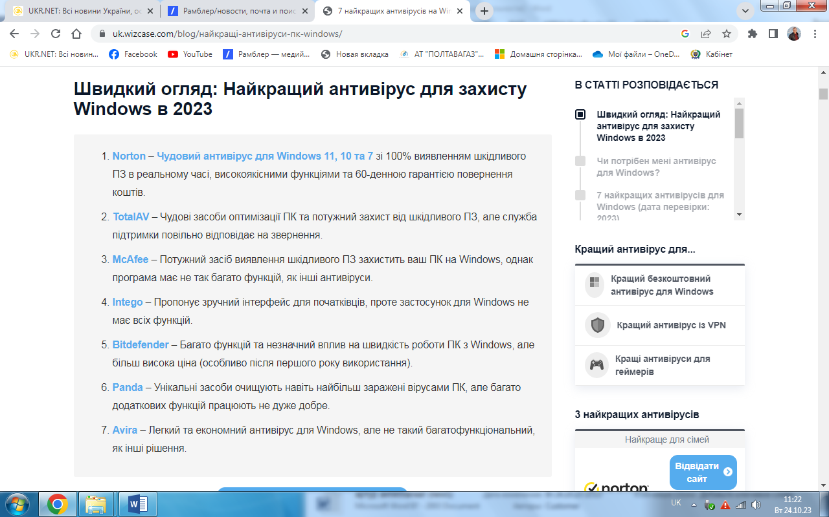
Рисунок 3.1 - Рейтинг Антивірусів 2023

На фірму вирішено було поставити антивірус Panda Antivirus Pro так як на підприємстві багато особливо важливої інформації, тому на антивірусі було вирішено не економити. Panda має одну з найбільш великих баз вірусів у світі і вже багато років входить в топ 7 кращих антивірусів світу.

3.2 Криптографічний захист інформації

3.2.1 Шифрування та криптологія Шифр - будь-яка система перетворення тексту (код) для забезпечення секретності переданої інформації. Шифри застосовуються для таємного листування дипломатичних представників зі своїми урядами, а також у збройних силах, щоб надіслати текст секретних документів з технічних засобів зв'язку. [21]
Шифр може являти собою сукупність умовних знаків (умовна абетка з цифр або букв) або алгоритм кодування з використанням звичайних цифр і букв. Процес засекречування повідомлення за допомогою шифру називається шифруванням. Дешифрування – зворотній до шифрування процес. На основі ключа зашифрований текст перетворюється у вихідний.
Ключ – інформація, необхідна для безперешкодного шифрування та дешифрування текстів.
Наука про створення та використання шифрів називається криптографією. Криптоаналіз - наука про методи отримання вихідного значення зашифрованої інформації. [21]
Код - сукупність алгоритмів криптографічних перетворень ( шифрування), що відображають безліч можливих відкритих даних на безліч можливих зашифрованих даних, і зворотних їм перетворень. Важливим параметром будь-якого шифру є ключ - параметр криптографічного алгоритму, що забезпечує вибір одного перетворення з сукупності перетворень, можливих для цього алгоритму. У сучасній криптографії передбачається, що вся секретність криптографічного алгоритму зосереджена в ключі, але не деталях самого алгоритму ( принцип Керкгоффса). [21]
Шифри можуть використовувати один ключ для шифрування і дешифрування або два різні ключа. За цією ознакою розрізняють:
Симетричний шифр використовує один ключ для шифрування і дешифрування.
Асиметричний шифр використовує два різних ключа. [22]
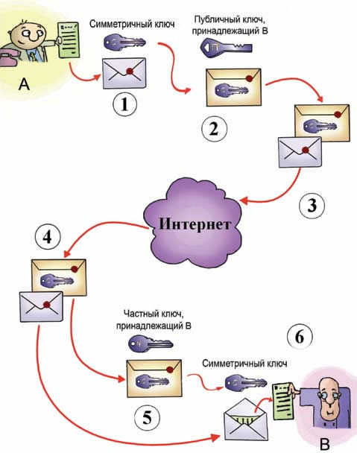
Рисунок. 3.2 - Процес шифрування в симетричній криптографічній системі.

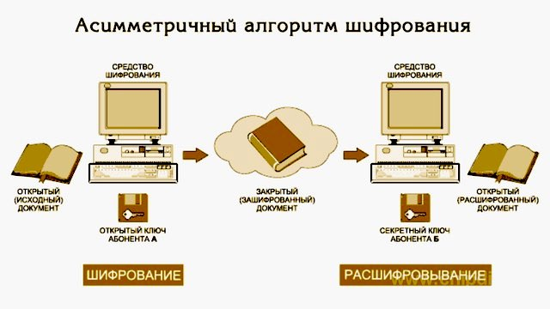
Рисунок. 3.3 - Процес шифрування асиметричним алгоритмом шифрування.

Шифри можуть бути сконструйовані так, щоб або шифрувати відразу весь текст, або шифрувати його в міру надходження. Таким чином існують:
Блоковий шифр шифрує відразу цілий блок тексту, видаючи шифротекст після отримання всієї інформації.
Потоковий шифр шифрує інформацію і видає шифротекст у міру надходження, таким чином маючи можливість обробляти текст необмеженого розміру використовуючи фіксований обсяг пам'яті.
Природно, що блоковий шифр можна перетворити на поточний, розбиваючи вхідні дані на окремі блоки і шифруючи їх окремо.
Також існують не використовувані зараз символи шифри, які мають у своїй більшості, слабкою криптостійкості. [21]
Криптографія дає можливість перетворювати інформацію таким чином, що її зчитування (відновлення) можливе тільки при знанні ключа. У якості інформації, що підлягає шифрування і дешифруванню, будуть розглядатися тексти, побудовані на деякому алфавіті. Під цими термінами розуміється наступне:
Алфавіт – злічена множина використовуваних для кодування інформації знаків.
Текст - впорядкований набір з елементів алфавіту.
Як приклади алфавітів, які у сучасних ІС можна навести такі:
- алфавіт Z33 - 32 літери російського алфавіту і пробіл;
- алфавіт Z256 - символи, що входять до стандартних кодів ASCII и КОИ-8;
- бінарний алфавіт - Z2 = {0,1};
- восьмеричний алфавіт або шістнадцятковий алфавіт;
Криптографічна система являє собою сімейство T перетворень відкритого тексту. Члени цього сімейства індексуються, чи позначаються символом k; параметр k є ключем. Простір ключів K - це набір можливих значень ключа. Зазвичай ключ являє собою послідовний ряд букв алфавіту. [22]
Криптосистеми розділяються на симетричні і несиметричні (з відкритим ключем).
В симетричних криптосистемах і для шифрування, і для дешифрування використовується один і той же ключ.
В системах з відкритим ключем використовуються два ключі - відкритий і закритий, які математично пов'язані один з одним. Інформація шифрується за допомогою відкритого ключа, що доступний усім бажаючим, а розшифровується за допомогою закритого ключа, відомого тільки одержувачу повідомлення. [21]
Терміни розподіл ключів і керування ключами відносяться до процесів системи обробки інформації, змістом яких є складання і розподіл ключів між користувачами.
Електронним (цифровим) підписом називається приєднане до тексту його криптографічне перетворення, яке дозволяє при отриманні тексту іншим користувачем перевірити авторство і достовірність повідомлення.
Криптостійкостю називається характеристика шифру, яка визначає його стійкість до дешифрування без знання ключа (тобто криптоаналізу). Є декілька показників криптостійкості, серед яких:
- кількість всіх можливих ключів;
- середній час, необхідний для криптоаналізу.
Розглянемо класичну схему передачі секретних повідомлень криптографічним перетворенням, де зазначені етапи й учасники цього процесу: Зі схеми можна побачити наступні особливості і відмінності від звичайних комунікаційних каналів. Відправником повідомлення шифрується за допомогою ключа, і отримана шифровка передається по звичайному відкритому каналі зв'язку отримувачу, у той час як ключ відправляється йому по закритому каналу, який гарантує секретність. Маючи ключ і шифровку, одержувач виконує розшифровування і відновлює вихідне повідомлення. В залежності від цілей засекречування ця схема може трохи видозмінюватися. Так, у комп'ютерній криптографії звичайний випадок, коли відправник і одержувач та саме особа. Наприклад, можна зашифровати дані, закривши них від стороннього доступу при збереженні, а потім розшифрувати, коли це буде необхідно. У цьому випадку найчастіше роль закритого каналу зв'язку грає пам'ять. Проте, у наявності всі елементи цієї схеми. [17]

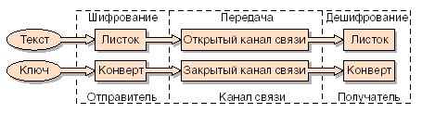
Рисунок. 3.4 - Схема передачі секретних повідомлень криптографічним перетворенням

3.2.2 Шифрування і розшифровка. Для захисту інформації на підприємстві було обрано алгоритм шифрування RC2.
RC2 (Ron's Code 2 або Rivest's Cipher 2) - блоковий шифр з довжиною блоку 64 біта і змінною довжиною ключа, розроблений Роном Ривестом в кінці 1980-х років. Алгоритм є більш швидким, ніж алгоритм DES. Стійкість може бути більше або менше, ніж у DES, в залежності від довжини ключа. [21]
У США довжина ключа для використання всередині країни рекомендується рівній 128 бітам, але угода, укладена між Software Publishers Association (SPA) і урядом США, дає RC2 спеціальний статус, який означає, що дозволено експортувати шифри довжиною ключа до 40 бітів. 56-бітові ключі дозволено використовувати закордонним відділенням американських компаній.
RC2 з ключами 128 бітів забезпечує такий же рівень безпеки, як і IDEA або потрійний DES. RC2 широко використовується розробниками, чиї продукти експортуються за межі США, оскільки експортувати DES довгий час було заборонено. RC2 використовується, зокрема, в неамериканських версіях програми Outlook Express корпорації Microsoft. [22]
Структура алгоритму шифрує дані блоками по 64 біта з використанням ключів змінного розміру: від 8 до 1024 бітів включно; рекомендованим розміром ключа є 64 біта. [23]
Алгоритм є мережею Фейстеля, в ньому виконуються 18 раундів перетворень. Причому раунди алгоритму діляться на 2 типу: змішують (mix) раунди і об'єднують (mesh) раунди. Загальна структура алгоритму така:
1. Виконуються 5 змішувальних раундів.
2. Виконується 1 об'єднує раунд.
3. Виконуються 6 змішувальних раундів.
4. Виконується 1 об'єднує раунд.
5. Виконуються 5 змішувальних раундів.
Структура змішуючого раунду приведена на рис. 15. передбачається, що шифруючий блок даних розділений на 4 16-бітових слова Rq ... R3 * над якими змішуючий раунд в циклі по i від 0 до 3 виконує наступні операції:
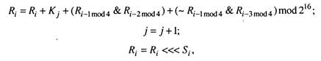
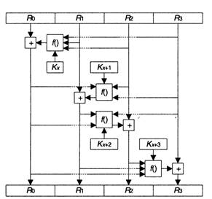
Рисунок. 3.4 − Структура шифрування

6. Для використання в шифруючих перетвореннях 128-байтна послідовність Lq .-. Lj27 представляється у вигляді 16-бітних слів К0 ... К зв.
Розшифрування виконується за тією ж загальною схемою, що і зашифровування. Однак при розшифрування використовуються інші операції, що виконуються в змішують і об'єднує раундах.[22]
Аналогічним чином змінений і об'єднує раунд при розшифрування порівняно з зашіфровиваніем. У ньому в циклі по i від 3 до 0 виконується наступна операція:
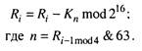
Майже відразу після опублікування RC2 вийшла робота ряду відомих криптологів: Рональда Ривеста, Ларса Кнудсена, Вінсента Ріджмена і Мета Робшоу, - в якій досліджувався вплив диференціального і лінійного криптоаналізу на алгоритм RC2. [22]
Результати виявилися такі:
алгоритм не схильний до атаки методом лінійного криптоаналізу;
алгоритм може бути теоретично розкритий методом диференціального криптоаналізу, для чого необхідна наявність не менше 259 пар обраних відкритих текстів і відповідних їм шифртекст - така атака навряд чи можна реалізувати на практиці.
Чи не більш практичною є атака на пов'язаних ключах, для успішного проведення якої потрібна наявність 234 обраних відкритих текстів і відповідних їм шіфртектов, причому зашифровування має виконуватися на ключі, пов'язаному з шуканим певним простим співвідношенням. Дана атака винайдена не менше відомими криптології: Джоном Келсі, Брюсом Шнайером і Девідом Вагнером.[23]
Інших методів розкриття алгоритму RC2 на даний момент не відомо.
Для реалізації алгоритму було обрано мову програмування .NET C# та Microsoft Visual Studio 2017 – як платформу розробки.
Створюємо програму для шифрування повідомлень та файлів.
Після запуску програми потрібно ввести логін та пароль, які мають тільки співробітники даної організації. Якщо пароль введено невірно, то виведеться відповідне повідомлення та вхід буде не виконано (Рис. 3.5)
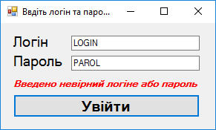
Рисунок. 3.5 − Вхід в програму

Якщо ж дані були введені вірно, то відкривається основне вікно, в якому можна виконувати шифрування та дешифрування повідомлень та файлів. Для цього потрібно ввести ключ та натиснути кнопку «Зашифрувати» (Рис. 3.6).

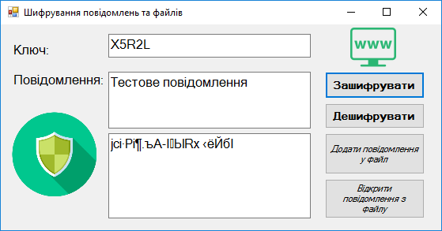
Рисунок. 3.6 − Шифрування повідомлень

Для того, щоб додати це повідомлення в файл, натискаємо відповідну кнопку «Додати повідомлення у файл». Та обираємо файл, в який заносити наше зашифроване повідомлення (Рис. 3.7).

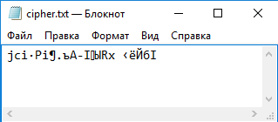
Рисунок. 3.7− Зашифроване повідомлення в файлі

Для того, щоб розшифрувати це повідомлення, вводимо його в перше поле, або відкриваємо з файлу та натискаємо кнопку «Розшифрувати» (Рис. 3.8.)

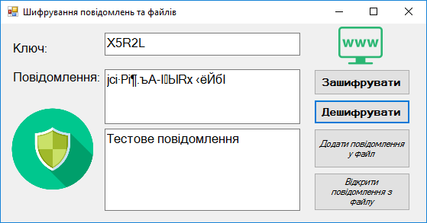
Рисунок. 3.8 − Розшифрування повідомлення

Розшифроване повідомлення, аналогічно до зашифрованого, можна заносити у файл (Рис. 3.9).
Програма має змогу зворотнього дешифрування для цього було обрано файл з ключем та обрано функцію дешифрування, результатом якої було створення файлу з типом .decrypt який містив результат дешифрування.

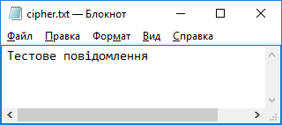
Рисунок. 3.9 − Розшифроване повідомлення у файлі

При спробі дешифрувати повідомлення з невірним ключем (Рис. 3.14) на екран буде виведено повідомлення про те, що дані були введені невірно (Рис. 21) і повідомлення не буде дешифровано.

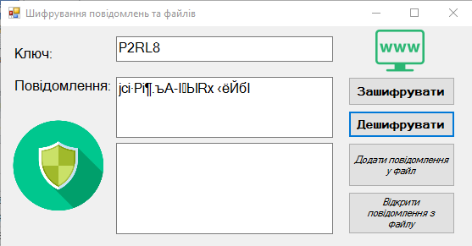
Рисунок. 3.10 − Розшифрування повідомлення з невірним ключем

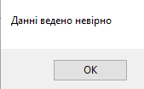
Рисунок. 3.11 − Помилка при введені невірного ключа

ВИСНОВОК

Отже, в ході даної дипломної роботи було виконано ряд проставлених завдань, а саме:
- розглянуто структуру ПП «Ланнівський цукровий завод»;
- сплановано структури мережі;
- вибір топології;
- створено план приміщення;
- визначено технічні характеристики локальної обчислювальної мережі;
- визначено апаратні і програмні засоби комплектації лом пп «ланнівський цукровий завод» ;
- розміщення вузлів і каналів мережного зв’язку;
- розрахунок економічних характеристик локальної мережі;
- створено облікові записи для кожної посади.
Також у ході виконання дипломної роботи магістра було проаналізовано законодавчу базу України та стан інформаційної безпеки підприємства ПП «Ланнівський цукровий завод», в результаті чого виявлено ряд недоліків і розроблено рекомендації для покращення захисту інформації, а саме:
- розроблено план організаційних, технічнихі програмних заходів від пошкодження і несанкціонованого доступу до інформації
- було створено модель фізичного захисту інформації підприємства;
- мандатну модель та матрицю доступу працівників до інформації;
- зконфігуровано захист комп’ютерів від сторонніх програм;
- комп’ютерних вірусів та проникнення небажаних осіб до серверу з конфіденційною інформацією за допомогою антивірусного програмного забезпечення і використання унікальних паролів робітників для доступу до файлів;
-розроблено програму криптографічного захисту інформації та повідомлень.

СПИСОК ВИКОРИСТАНИХ ДЖЕРЕЛ
1. Еволюція обчислювальних систем [Електронний ресурс]. – Режим доступу:http://referatfolder.org.ua/content.php?c=information&id=923&s=2
2. Комп’ютерні мережі [Електронний ресурс]. – Режим доступу: MirZnanii.com/a/120994/kompyutern-merezh
3. Основні характеристики сучасних комп’ютерних мереж [Електронний ресурс]. – Режим доступу: informatika.udpu.edu.ua/?page_id=2797
4. Організація локальної обчислювальної мережі агентства нерухомості [Електронний ресурс]. – Режим доступу: MirZnanii.com/a/120889/organzatsya-lokalno-obchisl...gentstva-nerukhomost
5. Комп’ютерні мережі та їх призначення [Електронний ресурс]. – Режим доступу: http://www.zhu.edu.ua/mk_school/mod/page/view.php?id=14433
6. Комп’ютерні мережі: класифікація, протоколи, послуги, локальні та глобальні мережі [Електронний ресурс]. – Режим доступу: http://ua.textreferat.com/referat-8195.html
7. Класифікація комп’ютерних мереж [Електронний ресурс]. – Режим доступу: http://mybiblioteka.su/tom2/10-63282.html
8. Комп’ютерні мережі. Топологія фізичних зв’язків [Електронний ресурс]. – Режим доступу: http://mylektsii.ru/5-10958.html
9. Вимоги, що пред’являються до сучасних обчислювальних мереж [Електронний ресурс]. – Режим доступу: http://textreferat.com.ua /referat2.php?id= 7790
10. Топологія локальних мереж [Електронний ресурс]. – Режим доступу: https://www.ua5.org/lan/125-topologja-lokalnikh-merezh.html
11. Комутація та маршрутизація в комп’ютерних мережах [Електронний ресурс]. – Режим доступу: https://studfiles.net/preview/3741336/ page:13/
12. Глобальні мережі [Електронний ресурс]. – Режим доступу: https://studopedia.ru/16_114307_globalni-merezhi.html
13. Методи і способи захисту інформації [Електронний ресурс]. – Режим доступу: http://pidruchniki.com/1801051351329/ekonomika/metodi_s posobi_za histu_informatsiyi
14. Нормативний документ системи технічного засобу інформації [Електронний ресурс]. – Режим доступу: http://nadoest.com/normativnij-dokument
15. Криптографічні методи захисту інформації [Електронний ресурс]. – Режим доступу: https://www.kazedu.kz/referat/185914/2
16. Мережеві архітектури [Електронний ресурс]. – Режим доступу: https://dl.sumdu.edu.ua/textbooks/79278/376421/index.html
17. Мережева взаємодія [Електронний ресурс]. – Режим доступу: https://theokm.blogspot.com/
18. Локальні і територіально-розподілені мережі [Електронний ресурс]. – Режим доступу: http://ni.biz.ua/9-5/35190.html
19. Технічний захист інформації. Комп’ютерні системи. Порядок створення, впровадження, супроводження та модернізації засобів технічного захисту інформації від несанкціонованого доступу [Електронний ресурс]. – Режим доступу: http://www.dsszzi.gov.ua/dsszzi/control/uk/publish/article?show Hidden=1&art_id=102181&cat_id=46556&ctime=1344503578046
20. Шифр [Електронний ресурс]. – Режим доступу: https://uk.wikipedia.org/wiki/%D0%A8%D0%B8%D1%84%D1%80
21. RC2 [Електронний ресурс]. – Режим доступу: https://uk.bywiki.com/wiki/RC5
22. Створення підключів RC2 [Електронний ресурс]. – Режим доступу: http://mylektsii.ru/13-39595.html
23. Режими роботи алгоритму RC2 [Електронний ресурс]. – Режим доступу: http://mydocx.ru/12-116058.html
24. Беляков К. Інформація організаційно-правової сфери /К.Беляков // Право України. —2004. —№ 6. — С. 88-92.
25. Климчук С. Проведення порівняльного аналізу законодавства у сфері інформації з обмеженим доступом України та країн-членів НАТО / С.Климчук //Юстиніан, 2007. — №4.
26. Кормич Б.А. Інформаційна безпека: організаційно-правові основи: Навч. посібник. - К.: Кондор, 2004. - 384 с.
27. Харченко B. C. Інформаційна безпека. Глосарій. — К.: КНТ, 2005.
28. Горбенко І. Д. Гриненко Т. О. Захист інформації в інформаційно-телекомунікаційних системах: Навч. посібник. Ч.1. Криптографічний захист інформації - Харків: ХНУРЕ, 2004 - 368 с.
29. Горбенко Ю.І., Горбенко І.Д. Інфраструктури відкритих ключів . Системи ЕЦП. Теорія та практика. Харків. Форт. 2010 , 593с.

ДОДАТОК А

ПРИКЛАД ЛІСТИНГУ ПРОГРАМНОГО КОДУ

Код файлу RC2

//---------------------------------------------------------------------------
#include <vcl.h>
#pragma hdrstop
//---------------------------------------------------------------------------
USEFORM("UTForm.cpp", Form1);
//---------------------------------------------------------------------------
WINAPI WinMain(HINSTANCE, HINSTANCE, LPSTR, int)
{
try
{
Application->Initialize();
Application->Title = "RSA";
Application->HelpFile = "C:\\Users\\1\\Desktop\\1352473611_icon.bmp";
Application->CreateForm(__classid(TForm1), &Form1);
Application->Run();
}
catch (Exception &exception)
{
Application->ShowException(&exception);
}
catch (...)
{
try
{
throw Exception("");
}
catch (Exception &exception)
{
Application->ShowException(&exception);
}
}
return 0;
}
//---------------------------------------------------------------------------

Код файлу UTSimpleNum.cpp

//---------------------------------------------------------------------------
#pragma hdrstop
#include "UTSimpleNum.h"
#include <sysutils.hpp>
#include <math.hpp>
//---------------------------------------------------------------------------
#pragma package(smart_init)
//---------------------------------------------------------------------------
TSimpleNum::TSimpleNum(int bl)
{
BitLength = bl;

TNumber from = pow(TNumber(2),TNumber(bl - 1)) + TNumber(1),
to = pow(TNumber(2),TNumber(bl));
*this = rnd(from,to);
while (!SmallSNCheck() || !RabinMiller())
*this = rnd(from,to);
}
//---------------------------------------------------------------------------
TSimpleNum::TSimpleNum(TNumber& newnum) : TNumber(newnum)
{
BitLength = 1;
while (newnum >= pow(TNumber(2),TNumber(BitLength)))
BitLength++;
}
//---------------------------------------------------------------------------
bool TSimpleNum::SmallSNCheck()
{
for (int i = 0; i < SmallSNCount; i++)
if ((*this % TNumber(SmallSN[i])) == TNumber(0) && *this != TNumber(SmallSN[i]))
return false;
return true;
}
//---------------------------------------------------------------------------
bool TSimpleNum::RabinMiller()
{
TNumber p = *this;
TNumber p1 = p - TNumber(1);
TNumber b = 0;
while (p1%TNumber(2) == TNumber(0) && p1 > TNumber(0))
{
p1 = p1/TNumber(2);
b++;
}
TNumber m = p1;
AnsiString m_bin = "";
TNumber m_rest = m;
while (m_rest != TNumber(0))
{
if (m_rest%TNumber(2) == TNumber(1)) m_bin = "1" + m_bin;
else m_bin = "0" + m_bin;
m_rest = m_rest/TNumber(2);
}
bool might_be_simple = true;
int iter = 0;
while (might_be_simple && iter < TSN_DEFAULT_RMTIMES)
{
iter++;
might_be_simple = false;
TNumber a;
while (a >= p || a == TNumber(0))
a = rnd(TNumber(1),pow(TNumber(2),TNumber(BitLength)));
TNumber z = 1;
for (int i = 1; i <= m_bin.Length(); i++)
{
z = (z*z)%p;
if (m_bin[i] == '1')
z = (z*a)%p;
}
if (z == TNumber(1) || z == p - TNumber(1)) might_be_simple = true;
TNumber j = 0;
while (b > TNumber(0) && j < b - TNumber(1))
{
j++;
z = (z*z) % p;
if (z == p - TNumber(1))
{
might_be_simple = true;
break;
}
}
}
return might_be_simple;
}
//---------------------------------------------------------------------------
bool TSimpleNum::FullCheck()
{
TNumber i;
for (i = 2; *this > i; i++)
if ((*this % i) == TNumber(0))
return false;
return true;
}
//---------------------------------------------------------------------------
AnsiString TSimpleNum::ToStr()
{
char* res_str = *this;
AnsiString res(res_str);
return res;
}
//---------------------------------------------------------------------------

Код файлу UTRSA.cpp

//---------------------------------------------------------------------------
#pragma hdrstop
#include "UTRSA.h"
#include "UTSimpleNum.h"
#include <sysutils.hpp>
//---------------------------------------------------------------------------
#pragma package(smart_init)
_INFO Info;
//---------------------------------------------------------------------------
TRSA::TRSA(const unsigned int bl_len = TRSA_DEFAULT_BLOCK_LEN) //ГЕНЕРАЦИЯ КЛЮЧЕЙ
{
if (bl_len % 8 != 0)
throw Exception("Довжина блоків повинна бути кратна 8");
BlockLength = bl_len;
HaveSecretKey = true;
TSimpleNum *p = new TSimpleNum(bl_len/2),
*q = new TSimpleNum(bl_len/2 + 8);
TNumber p1 = *(TNumber*)p, //генерація p
q1 = *(TNumber*)q; //генерація q
Info.InfoP=p1;
Info.InfoQ=q1;
n = p1 * q1; //добуток N=p*q
TNumber phi = (p1 - TNumber(1)) * (q1 - TNumber(1)); //функція Ейлера
Info.InfoPhi=phi;
e = TNumber(2); // Пошук найменшого числа, взаємно простого
while (phi % e == TNumber(0)) e++; // з фи.
d = eae(phi,e); // Пошук секретного ключа
if (d < TNumber(0)) d = phi + d;
}
//---------------------------------------------------------------------------
TRSA::TRSA(TNumber KeyN, TNumber EKey, int bl_len = TRSA_DEFAULT_BLOCK_LEN)
{
if (bl_len % 8 != 0)
throw Exception("Довжина блоків повинна бути кратна 8");
BlockLength = bl_len;
HaveSecretKey = false;
n = KeyN;
e = EKey;
}
//---------------------------------------------------------------------------
TRSA::TRSA(TNumber KeyN, TNumber EKey, TNumber DKey, int bl_len = TRSA_DEFAULT_BLOCK_LEN)
{
if (bl_len % 8 != 0)
throw Exception("Довжина блоків повинна бути кратна 8");
BlockLength = bl_len;
HaveSecretKey = true;
n = KeyN;
e = EKey;
d = DKey;
}
//---------------------------------------------------------------------------
void TRSA::Encrypt()
{
int bl_len_bytes = BlockLength / 8;
while (FPlainText.Count % bl_len_bytes != 0)
FPlainText.AsCharString = FPlainText.AsCharString + " ";
FCryptedText.AsCharString = "";
for (int i = 0; i < FPlainText.Count / bl_len_bytes; i++)
for (int j = 0; j <= bl_len_bytes; j++)
FCryptedText.AsCharString = FCryptedText.AsCharString + " ";
for (int i = 0; i < FPlainText.Count / bl_len_bytes; i++)
{
TNumber bl = 0;
bl += TNumber(FPlainText[i * bl_len_bytes]);
for (int j = 1; j < bl_len_bytes; j++)
{
bl *= TNumber(256);
bl += TNumber(FPlainText[i * bl_len_bytes + j]);
}
if (bl >= n)
throw Exception("Помилка шифрування! Довжина ключа не відповідає ключу N");
AnsiString e_bin = "";
TNumber e_rest = e;
while (e_rest != TNumber(0)) //Перетворення E в X2 систему числення (e_bin)
{
if (e_rest%TNumber(2) == TNumber(1)) e_bin = "1" + e_bin;
else e_bin = "0" + e_bin;
e_rest = e_rest/TNumber(2);
}
TNumber ebl = 1;
for (int j = 1; j <= e_bin.Length(); j++)
{
ebl = (ebl*ebl)%n;
if (e_bin[j] == '1')
ebl = (ebl*bl)%n;
}
for (int j = bl_len_bytes; j >= 0; j--)
{
FCryptedText[i * (bl_len_bytes + 1) + j] = (int) (ebl % TNumber(256));
ebl = ebl / TNumber(256);
}
}
}
//---------------------------------------------------------------------------
void TRSA::Decrypt()
{
if (!HaveSecretKey)
throw Exception("Декодування неможливо! Немає секретного ключа!");
int bl_len_bytes = BlockLength / 8 + 1; // Довжина блоку код. тексту більше
if (FCryptedText.Count % (bl_len_bytes) != 0)
throw Exception("Декодування неможливо! Довжина ключа не відповідає!");
FPlainText.AsCharString = "";
for (int i = 0; i < FCryptedText.Count / bl_len_bytes; i++)
for (int j = 0; j < bl_len_bytes - 1; j++)
FPlainText.AsCharString = FPlainText.AsCharString + " ";
for (int i = 0; i < FCryptedText.Count / bl_len_bytes; i++)
{
TNumber bl = 0;
bl += TNumber(FCryptedText[i * bl_len_bytes]);
for (int j = 1; j < bl_len_bytes; j++)
{
bl *= TNumber(256);
bl += TNumber(FCryptedText[i * bl_len_bytes + j]);
}
AnsiString d_bin = "";
TNumber d_rest = d;
while (d_rest != TNumber(0))
{
TNumber mod = d_rest%TNumber(2);
bool comp = mod == TNumber(1);
if (comp) d_bin = "1" + d_bin;
else d_bin = "0" + d_bin;
d_rest = d_rest/TNumber(2);
}
TNumber dbl = 1;
for (int j = 1; j <= d_bin.Length(); j++)
{
dbl = (dbl*dbl)%n;
if (d_bin[j] == '1')
dbl = (dbl*bl)%n;
}
for (int j = bl_len_bytes - 2; j >= 0; j--)
{
FPlainText[i * (bl_len_bytes-1) + j] = (int) (dbl % TNumber(256));
dbl = dbl / TNumber(256);
}
}
}
//---------------------------------------------------------------------------
void TRSA::SetPlainText(THexString Source)
{
FPlainText = Source;
Encrypt();
}
//---------------------------------------------------------------------------
void TRSA::SetCryptedText(THexString Source)
{
if (!HaveSecretKey)
throw Exception("Декодування неможливо! Секретний ключ неправильний!");
FCryptedText = Source;
Decrypt();
}
//---------------------------------------------------------------------------
THexString TRSA::GetPlainText()
{return FPlainText;}
//---------------------------------------------------------------------------
THexString TRSA::GetCryptedText()
{return FCryptedText;}
//---------------------------------------------------------------------------
TNumber TRSA::GetKeyModul()
{return n;}
//---------------------------------------------------------------------------
TNumber TRSA::GetOpenKey()
{return e;}
//---------------------------------------------------------------------------
TNumber TRSA::GetSecretKey()
{
if (!HaveSecretKey)
throw Exception("Секретного ключа не існує!");
return d;
}
//---------------------------------------------------------------------------

Код файлу UTNumber.cpp

//---------------------------------------------------------------------------
#pragma hdrstop
#include "UTNumber.h"
#include <sysutils.hpp>
#pragma package(smart_init)
//---------------------------------------------------------------------------
TNumber::TNumber(const char *value)
{
if (value)
{
vlsign = (*value == '-') ? 1:0;
if(ispunct(*value))
{
vlen = strlen(value)-1;
vlstr = new char[vlen + 1];
strcpy(vlstr, value+1);
}
else
{
vlen = strlen(value);
vlstr = new char[vlen + 1];
strcpy(vlstr, value);
}
strrev(vlstr);
}
else
{
vlstr = new char[2];
*vlstr = '0';
*(vlstr+1)= '\0';
vlen = 1;
vlsign = 0;
}
}

//---------------------------------------------------------------------------
TNumber::TNumber(int n)
{
int i;
if (n < 0)
{
vlsign = 1;
n = (-n);
}
else vlsign = 0;
if (n)
{
i = (int)log10(n)+2;
vlstr = new char[i];
vlen = i-1;
i = 0;
while (n >= 1)
{
vlstr[i] = n%10 + '0';
n /= 10;
i++;
}
vlstr[i] = '\0';
}
else
{
vlstr = new char[2];
*vlstr = '0'; *(vlstr+1) = '\0';
vlen = 1;
}
}
//---------------------------------------------------------------------------
TNumber::TNumber(const TNumber& x):vlen(x.vlen),vlsign(x.vlsign)
{
vlstr = new char[x.vlen + 1];
strcpy(vlstr, x.vlstr);
}
//---------------------------------------------------------------------------
TNumber::~TNumber()
{delete [] vlstr;}
//---------------------------------------------------------------------------
TNumber::operator int() const
{
static TNumber max0(INT_MAX);
static TNumber min0(INT_MIN+1);
int number, factor = 1;
//if (*this > max0)
// throw Exception("Error: convert TNumber->integer incredible");
//if (*this < min0)
// throw Exception("Error: convert TNumber->integer incredible");
number = vlstr[0] - '0';
for (int j = 1; j < vlen; j++)
{
factor *= 10;
number += (vlstr[j] - '0') * factor;
}
if (vlsign) return -number;
return number;
}
//---------------------------------------------------------------------------
TNumber::operator long() const
{
static TNumber max0(INT_MAX);
static TNumber min0(INT_MIN+1);
long number, factor = 1;

if (*this > max0)
throw Exception("Error: convert TNumber->integer incredible");
if (*this < min0)
throw Exception("Error: convert TNumber->integer incredible");
number = vlstr[0] - '0';
for (long j = 1; j < vlen; j++)
{
factor *= 10;
number += (vlstr[j] - '0') * factor;
}
if (vlsign) return -number;
return number;
}
//---------------------------------------------------------------------------
TNumber::operator double() const
{
double sum, factor = 1.0;
sum = double(vlstr[0] - '0');
for (int i = 1; i < vlen; i++)
{
factor *= 10.0;
sum += double(vlstr[i] - '0') * factor;
}
return sum;
}
//---------------------------------------------------------------------------
TNumber::operator char * () const
{
char *temp = new char[vlen + 1];
char *s;
if (vlen > 0)
{
strcpy(temp, vlstr);
if (vlsign)
{
s = new char[vlen + 2];
strcpy(s,"-");
}
else
{
s = new char[vlen + 1];
strcpy(s,"");
}
strcat(s,strrev(temp));
}
else
{
s = new char[2];
strcpy(s,"0");
}
delete [] temp;
return s;
}
//---------------------------------------------------------------------------
const TNumber & TNumber::operator = (const TNumber &rhs)
{
if (this == &rhs) return *this;
delete [] vlstr;
vlstr = new char [rhs.vlen + 1];
strcpy(vlstr, rhs.vlstr);
vlen = rhs.vlen;
vlsign = rhs.vlsign;
return *this;
}
//---------------------------------------------------------------------------
TNumber TNumber::operator -() const
{
TNumber temp(*this);
if (temp != zero) temp.vlsign = !vlsign;
return temp;
}
//---------------------------------------------------------------------------
TNumber TNumber::operator ++()
{
return *this = *this + one;
}
//---------------------------------------------------------------------------
TNumber TNumber::operator ++ (int)
{
TNumber result(*this);
*this = *this + one;
return result;
}
//---------------------------------------------------------------------------
TNumber TNumber::operator -- ()
{
return *this = *this - one;
}
//---------------------------------------------------------------------------
TNumber TNumber::operator -- (int)
{
TNumber result(*this);
*this = *this - one;
return result;
}
//---------------------------------------------------------------------------
TNumber TNumber::operator += (const TNumber& v)
{
return *this = *this + v;
}
//---------------------------------------------------------------------------
TNumber TNumber::operator -= (const TNumber& v)
{
return *this = *this - v;
}
//---------------------------------------------------------------------------
TNumber TNumber::operator *= (const TNumber& v)
{
return *this = *this * v;
}
//---------------------------------------------------------------------------
TNumber TNumber::operator /= (const TNumber& v)
{
return *this = *this / v;
}
//---------------------------------------------------------------------------
TNumber TNumber::operator %= (const TNumber& v)
{
return *this = *this % v;
}
//---------------------------------------------------------------------------
TNumber operator + (const TNumber &u, const TNumber &v)
{
if (u.vlsign ^ v.vlsign)
{
if (u.vlsign == 0)
{
TNumber t1 = u - abs(v);
return t1;
}
else
{
TNumber t2 = v - abs(u);
return t2;
}
}
int j,
d1,
d2,
digitsum,
carry = 0,
maxlen = (u.vlen > v.vlen) ? u.vlen:v.vlen;
char *temp = new char[maxlen + 2];
for (j = 0; j < maxlen; j++)
{
d1 = (j > u.vlen - 1) ? 0 : u.vlstr[j] - '0';
d2 = (j > v.vlen - 1) ? 0 : v.vlstr[j] - '0';
digitsum = d1 + d2 + carry;
if (digitsum >= 10)
{
digitsum -= 10;
carry = 1;
}
else
carry = 0;
temp[j] = digitsum + '0';
}
if (carry) temp[j++] = '1';
if (u.vlsign) temp [j++] = '-';
temp[j] = '\0';
u.strrev(temp);
TNumber result(temp);
delete [] temp;
return result;
}
//---------------------------------------------------------------------------
TNumber operator - (const TNumber &u, const TNumber &v)
{
if (u.vlsign ^ v.vlsign)
{
if (u.vlsign == 0)
{
TNumber t1 = u + abs(v);
return t1;
}
else
{
TNumber t2 = -(v + abs(u));
return t2;
}
}
int maxlen = (u.vlen > v.vlen) ? u.vlen:v.vlen,
d,
d1,
d2,
i,
negative,
borrow = 0;
char *temp = new char[maxlen + 1];
TNumber w,y;
if (u.vlsign == 0)
if (u < v)
{
w = v;
y = u;
negative = 1;
}
else
{
w = u;
y = v;
negative = 0;
}
else
if (u < v)
{
w = u;
y = v;
negative = 1;
}
else
{
w = v;
y = u;
negative = 0;
}
for (i = 0; i < maxlen; i++)
{
d1 = (i > w.vlen - 1) ? 0 : w.vlstr[i] - '0';
d2 = (i > y.vlen - 1) ? 0 : y.vlstr[i] - '0';
d = d1 - d2 - borrow;
if (d < 0)
{
d += 10;
borrow = 1;
}
else
borrow = 0;
temp[i] = d + '0';
}
while (i - 1 > 0 && temp[i - 1] == '0')
--i;
if (negative) temp[i++] = '-';
temp[i] = '\0';
u.strrev(temp);
TNumber result(temp);
delete [] temp;
return result;
}
//---------------------------------------------------------------------------
TNumber operator * (const TNumber &u, const TNumber &v)
{
TNumber pprod("1"), tempsum("0");
for (int j = 0; j < v.vlen; j++)
{
int digit = v.vlstr[j] - '0';
pprod = u.multdigit(digit);
pprod = pprod.mult10(j);
tempsum += pprod;
}
tempsum.vlsign = u.vlsign ^ v.vlsign;
return tempsum;
}
//---------------------------------------------------------------------------
TNumber operator / (const TNumber &u, const TNumber &v)
{
TNumber w, y, b, c, d, quotient = TNumber("0");
int len = u.vlen - v.vlen;
if (v == TNumber("0"))
throw Exception("Помилка! Ділення на 0!");
w = abs(u); y = abs(v);
if (w < y) return TNumber("0");

char *temp = new char[w.vlen+1];
strcpy(temp, w.vlstr + len);
b.strrev(temp);
c = TNumber(temp);
delete [] temp;
for (int i = 0; i <= len; i++)
{
quotient = quotient.mult10(1);
b = d = TNumber("0");
while (b < c)
{
b = b + y;
d = d + TNumber("1");
}
if (c < b)
{
b = b - y;
d = d - TNumber("1");
}
quotient = quotient + d;
if (i < len)
{
c = (c-b).mult10(1);
c = c + TNumber(w.vlstr[len-i-1]-'0');
}
}
quotient.vlsign = u.vlsign^v.vlsign;
return quotient;
}
//---------------------------------------------------------------------------
TNumber operator % (const TNumber &u, const TNumber &v)
{
return (u - v * (u / v));
}
//---------------------------------------------------------------------------
int operator == (const TNumber &u, const TNumber &v)
{
return (u.vlsign == v.vlsign && !strcmp(u.vlstr, v.vlstr));
}
//---------------------------------------------------------------------------
int operator != (const TNumber &u, const TNumber &v)
{
return !(u==v);
}
//---------------------------------------------------------------------------
int operator < (const TNumber &u, const TNumber &v)
{
if (u.vlsign < v.vlsign) return 0;
else if (u.vlsign > v.vlsign) return 1;
if (u.vlen < v.vlen) return (1^u.vlsign);
else if (u.vlen > v.vlen) return (0^u.vlsign);
int temp;
char *temp1 = new char[u.vlen + 1],
*temp2 = new char[v.vlen + 1];
strcpy(temp1, u.vlstr);
strcpy(temp2, v.vlstr);
u.strrev(temp1);
u.strrev(temp2);
temp = strcmp(temp1, temp2);
delete [] temp1;
delete [] temp2;
if (temp < 0) return (1^u.vlsign);
else if (temp > 0) return (0^u.vlsign);
else return 0;
}
//---------------------------------------------------------------------------
int operator <= (const TNumber &u, const TNumber &v)
{
return (u < v || u == v);
}
//---------------------------------------------------------------------------
int operator > (const TNumber &u, const TNumber &v)
{
return (!(u<v) && u!=v);
}
//---------------------------------------------------------------------------
int operator >= (const TNumber &u, const TNumber &v)
{
return (u>v || u==v);
}
//---------------------------------------------------------------------------
TNumber abs(const TNumber &v)
{
TNumber u(v);
if (u.vlsign) u.vlsign = 0;
return u;
}
//---------------------------------------------------------------------------
TNumber sqrt(const TNumber &v)
{
if (v.vlsign)
throw Exception("NaN");
int j, k = v.vlen + 1, num = k >> 1;
TNumber y, z, sum, tempsum, digitsum;
char *temp = new char[num + 1],
*w = new char[k];
strcpy(w, v.vlstr);
k = v.vlen - 1;
j = 1;
if (v.vlen % 2)
digitsum = TNumber(w[k--] - '0');
else
{
digitsum = TNumber((w[k] - '0')*10 + w[k-1] - '0');
k -= 2;
}
sum = z = TNumber(int(sqrt(double(digitsum))));
temp[0] = int(z) + '0';
digitsum -= z*z;
for(; j < num; j++)
{
digitsum = digitsum.mult10(1) + TNumber(w[k--] - '0');
y = z + z;
z = digitsum/y;
tempsum = digitsum.mult10(1) + TNumber(w[k] - '0');
digitsum = -y*z.mult10(1) + tempsum - z*z;
while (digitsum < zero)
{
--z;
digitsum = -y*z.mult10(1) + z;
}
--k;
temp[j] = int(z) + '0';
z = sum = sum.mult10(1) + z;
}
temp[num] = '\0';
TNumber result(temp);
delete [] temp; delete [] w;
return result;
}
//---------------------------------------------------------------------------
TNumber pow(const TNumber &X, const TNumber& degree)
{
TNumber N(degree), Y("1"), x(X);
if (N == TNumber("0")) return TNumber("1");
if (N < TNumber("0")) return TNumber("0");
while(1)
{
if (N%TNumber("2") != TNumber("0"))
{
Y = Y * x;
N = N / TNumber("2");
if (N == TNumber("0")) return Y;
}
else
N = N / TNumber("2");
x = x * x;
}
}
//---------------------------------------------------------------------------
double div(const TNumber &u, const TNumber &v)
{
double qq=0.0, qqscale = 1.0;
TNumber w, y, b, c;
int d, count, decno = 16;
if (v == TNumber("0"))
throw Exception("Помилка! Ділення на 0!");
if (u == TNumber("0")) return 0.0;
w = abs(u); y = abs(v);
while(w < y)
{
w = w.mult10(1);
qqscale *= 0.1;
}
int len = w.vlen - y.vlen;
char *temp = new char[w.vlen + 1];
strcpy(temp, w.vlstr + len);
w.strrev(temp);
c = TNumber(temp);
delete [] temp;
for (int i = 0; i <= len; i++)
{
qq *= 10.0;
b = TNumber("0"); d = 0;
while (b < c)
{
b += y;
d += 1;
}
if (c < b)
{
b -= y;
d -= 1;
}
qq += double(d);
c = (c-b).mult10(1);
if (i < len)
c += TNumber(w.vlstr[len - i - 1] - '0');
}
qq *= qqscale; count = 0;
while (c != TNumber("0") && count < decno)
{
qqscale *= 0.1;
b = TNumber("0"); d = 0;
while (b < c)
{
b += y;
d += 1;
}
if (c < b)
{
b -= y;
d -= 1;
}
qq += double(d)*qqscale;
c = (c-b).mult10(1);
count++;
}
if (u.vlsign^v.vlsign) qq *= (-1.0);
return qq;
}
//---------------------------------------------------------------------------
ostream & operator << (ostream &s, const TNumber &v)
{
char *temp = new char[v.vlen + 1];
if (v.vlen > 0)
{
strcpy(temp, v.vlstr);
if (v.vlsign) s << "-";
s << v.strrev(temp);
}
else s << "0";
delete [] temp;
return s;
}
//---------------------------------------------------------------------------
istream & operator >> (istream &s, TNumber &v)
{
char* temp;
s >> temp;
delete [] v.vlstr;
v.vlen = strlen(temp);
v.strrev(temp);
v.vlstr = new char[v.vlen + 1];
strcpy(v.vlstr, temp);
return s;
}
//---------------------------------------------------------------------------
char * TNumber::strrev(char *s) const
{
int len = strlen(s),
len1 = len - 1,
index,
limit = len >> 1;
char t;
for (int i = 0; i < limit; i++)
{
index = len1 - i;
t = s[index];
s[index] = s[i];
s[i] = t;
}
return s;
}
//---------------------------------------------------------------------------
TNumber TNumber::multdigit(int num) const
{
int j, carry = 0;
if (num)
{
char *temp = new char[vlen + 2];
for(int j = 0; j < vlen; j++)
{
int d1 = vlstr[j] - '0',
digitprod = d1*num + carry;
if (digitprod >= 10)
{
carry = digitprod/10;
digitprod -= carry*10;
}
else carry = 0;
temp[j] = digitprod + '0';
}
j = vlen;
if (carry)
{
temp[j] = carry + '0';
j++;
}
temp[j] = '\0';
strrev(temp);
TNumber result(temp);
delete [] temp;
return result;
}
else
return zero;
}
//---------------------------------------------------------------------------
TNumber TNumber::mult10(int num) const
{
if (*this != zero)
{
int j, dd = vlen + num, bb = vlen - 1;
char *temp = new char [dd + 1];
for (j = 0; j < vlen; j++)
temp[j] = vlstr[bb-j];
for (j = vlen; j < dd; j++)
temp[j] = '0';
temp[dd] = '\0';
TNumber result(temp);
delete [] temp;
return result;
}
else
return zero;
}
//---------------------------------------------------------------------------
TNumber rnd(const TNumber& from, const TNumber& to)
{
int res_length;

while ((res_length = random(to.vlen) + 1) < from.vlen);
char *res_str = new char[res_length + 1];
TNumber res;
while (1)
{
for (int i = 0; i < res_length; i++)
{
int digit = random(10);
if (i == 0)
while (digit == 0) digit = random(10);

res_str[i] = '0' + digit;
}
res_str[res_length] = '\0';
res = TNumber(res_str);
if (res >= from && res <= to) break;
}
return res;
}
//---------------------------------------------------------------------------
TNumber eae(TNumber u, TNumber v) // Алгоритм Евкліда
{
TNumber u1, u2, u3,
v1, v2, v3,
t1, t2, t3,
q;
u1 = TNumber(1); u2 = TNumber(0); u3 = u;
v1 = TNumber(0); v2 = TNumber(1); v3 = v;
while (v3 != TNumber(0))
{
q = u3/v3;
t1 = (u1 - v1*q); t2 = (u2 - v2*q); t3 = (u3 - v3*q);
u1 = v1; u2 = v2; u3 = v3;
v1 = t1; v2 = t2; v3 = t3;
}
return u2;
}

Код файлу UTHexString.cpp

//---------------------------------------------------------------------------
#pragma hdrstop
#include "UTHexString.h"
#include <sysutils.hpp>
#include <math.hpp>
#include <math.h>
//---------------------------------------------------------------------------
#pragma package(smart_init)
//---------------------------------------------------------------------------
THexString::THexString() //
{
el = new unsigned int[1];
dim = 0;
}
//---------------------------------------------------------------------------
THexString::THexString(const AnsiString Source)
{ //
el = new unsigned int[1];
AsHexString = Source;
}
//---------------------------------------------------------------------------
THexString::THexString(const THexString &Source)
{ //
dim = Source.dim;
el = new unsigned int[dim];
for (int i = 0; i < dim; i++)
el[i] = Source.el[i];
}
//---------------------------------------------------------------------------
THexString::~THexString() //
{
delete[] el;
}
//---------------------------------------------------------------------------
int THexString::HexCharToInt(const char &h)
{ //
if (h == '0') return 0;
if (h == '1') return 1;
if (h == '2') return 2;
if (h == '3') return 3;
if (h == '4') return 4;
if (h == '5') return 5;
if (h == '6') return 6;
if (h == '7') return 7;
if (h == '8') return 8;
if (h == '9') return 9;
if (h == 'A' || h == 'a') return 10;
if (h == 'B' || h == 'b') return 11;
if (h == 'C' || h == 'c') return 12;
if (h == 'D' || h == 'd') return 13;
if (h == 'E' || h == 'e') return 14;
if (h == 'F' || h == 'f') return 15;
return -1;
}
//---------------------------------------------------------------------------
char THexString::IntToHexChar(unsigned int digit)
{ // 1
if (digit > 15)
throw Exception("hex must be [0:15]");
if (digit <= 9) return AnsiString(digit)[1];
if (digit == 10) return 'A';
if (digit == 11) return 'B';
if (digit == 12) return 'C';
if (digit == 13) return 'D';
if (digit == 14) return 'E';
return 'F';
}
//---------------------------------------------------------------------------
void THexString::SetHexString(AnsiString Source)
{ // Запис як 16-річная строка
Source = Source.Trim();
if ((Source.Length() + 1)%3 != 0)
throw Exception("Довжина рядка не відповідає формату");
delete[] el;
dim = (Source.Length() + 1)/3;
el = new unsigned int[dim];
unsigned int digit1,digit2;
for (int i = 1; i <= dim; i++)
{
digit1 = HexCharToInt(Source[3*i-2]);
digit2 = HexCharToInt(Source[3*i-1]);
if (digit1 == -1 || digit2 == -1)
throw Exception("'"+Source+"' is not string of hex.");
if (i*3 <= Source.Length())
if (Source[i*3] != ' ')
throw Exception("'"+Source+"' is not string of hex.");
el[i-1] = digit1*16 + digit2;
}
}
//---------------------------------------------------------------------------
AnsiString THexString::GetHexString() //Переклад вихідного тексту в HEX-код
{
AnsiString result;
result = "";
int digit1,digit2;
for (int i = 0; i < dim; i++)
{
digit2 = el[i]%16;
digit1 = (el[i] - el[i]%16) / 16;
result += IntToHexChar(digit1);
result += IntToHexChar(digit2);
result += " ";
}
result = result.Trim();
return result;
}
//---------------------------------------------------------------------------
AnsiString THexString::GetCharString() //
{
AnsiString result = "";
for (int i = 0; i < dim; i++)
result += (char)el[i];
return result;
}
//---------------------------------------------------------------------------
void THexString::SetCharString(AnsiString Source)
{ //
dim = Source.Length();
delete[] el;
el = new unsigned int[dim];

for (int i = 0; i < dim; i++)
el[i] = (unsigned char)Source[i+1];
}
//---------------------------------------------------------------------------
int THexString::GetDim() //
{return dim;}
//---------------------------------------------------------------------------
void THexString::XOR(const THexString &op) //
{
if (dim != op.dim)
throw Exception("Помилка!");
for (int i = 0; i < dim; i++)
el[i] = el[i]^op.el[i];
}
//---------------------------------------------------------------------------
void THexString::AddWOExtend(const THexString &op)
{ //
if (dim != op.dim)
throw Exception("Помилка!");
int rem = 0;
for (int i = 0; i < dim; i++)
{
el[i] = op.el[i] + el[i] + rem;
rem = (el[i] - el[i] % 256)/256;
el[i] = el[i] % 256;
}
}
//---------------------------------------------------------------------------
THexString& THexString::operator = (THexString &a)
{ //
AsHexString = a.AsHexString;
return *this;
}
//---------------------------------------------------------------------------
AnsiString THexString::GetBinString()
{
AnsiString Result = "";
for (int i = 0; i < dim; i++)
{
AnsiString res;
int todiv = el[i];
int rem;
for (int j = 0; j < 8; j++)
{
rem = todiv%2;
todiv = Floor(todiv/2);
res = AnsiString(rem) + res;
}
Result += res;
}
return Result;
}
//---------------------------------------------------------------------------
void THexString::SetBinString(AnsiString Source)
{
if (Source.Length() % 8 != 0)
throw Exception("Помилка!");
dim = Source.Length() / 8;
delete[] el;
el = new unsigned int[dim];
for (int i = 0; i < dim; i++)
{
unsigned int value = 0;
for (int j = 0; j < 8; j++)
{
if (Source[i*8 + j + 1] != '0' && Source[i*8 + j + 1] != '1')
throw Exception("Строка повинна складатися з 0 и 1");
if (Source[i*8 + j + 1] == '0')
value = value * 2;
else
value = value * 2 + 1;
}
el[i] = value;
}
}
//---------------------------------------------------------------------------
THexString& THexString::SubString(int pos, int count)
{
AnsiString ResStr;
ResStr = this->AsCharString;
ResStr = ResStr.SubString(pos,count);
THexString *Result;
Result = new THexString();
Result->AsCharString = ResStr;
return *Result;
}
//---------------------------------------------------------------------------
THexString& THexString::operator + (THexString &a)
{
AnsiString res = this->AsCharString;
res += a.AsCharString;
THexString *Result;
Result = new THexString();
Result->AsCharString = res;
return *Result;
}
//---------------------------------------------------------------------------
unsigned int& THexString::operator[] (int index)
{
return el[index];
}
//---------------------------------------------------------------------------

